ООО «Архитектурно-планировочное бюро»

ПРОЕКТ ВНЕСЕНИЯ ИЗМЕНЕНИЙ В ГЕНЕРАЛЬНЫЙ ПЛАН ЛОЗОВСКОГО СЕЛЬСКОГО ПОСЕЛЕНИЯ РОВЕНЬСКОГО РАЙОНА БЕЛГОРОДСКОЙ ОБЛАСТИ

МАТЕРИАЛЫ ПО ОБОСНОВАНИЮ ГЕНЕРАЛЬНОГО ПЛАНА

Заказчик: Администрации муниципального района «Ровеньский район»

Договора: № 42-24Д от 16.08.2024 г.

Исполнитель: ООО «Архитектурно-планировочное бюро»

Директор

Е.В. Безменова

Главный архитектор проекта
Н.А. Тимонов

Белгород 2024 г.

Содержание

Введение 4
Обоснование внесения изменений в генеральный план Лозовского сельского поселения 4
1. Сведения о планах и программах комплексного социально-экономического развития муниципального образования 6
2. Обоснование внесения изменений в генеральный план Лозовского сельского поселения 7
3. Обоснование выбранного варианта размещения объектов местного значения поселения и оценка возможного влияния планируемых для размещения объектов местного значения на комплексное развитие Лозовского сельского поселения. 9
4. Сведения о планируемых для размещения объектах федерального значения, объектов регионального значения на территории Лозовского сельского поселения. 18
5. Сведения о планируемых для размещения объектах местного значения района на территории Лозовского сельского поселения. 18
6. Перечень основных факторов риска возникновения чрезвычайных ситуаций природного и техногенного характера. 18
7. Перечень земельных участков, включаемых и (или) исключаемых из границы населенного пункта. 26
7.1 Перечень земельных участков, исключаемых из границ населенных пунктов 27
7.2 Перечень земельных участков, включаемых в границы населенных пунктов 29
7.3 Информация о пересечениях земельных участков, отнесенных к землям населенных пунктов по сведениям ЕГРН, с землями лесного фонда (ЗЛФ) 30
8. Сведения об утвержденных предметах охраны и границах территорий исторических поселений федерального значения и исторических поселений регионального значения. 31
Приложение к тому 2 «Материалы по обоснованию генерального плана» 53
Приложение 1 54
Приложение 2. Границы территории ОКН 56
Приложение 3. Информация о рыбоохранных, рыбохозяйственных заповедных зонах 59
Приложение 4. Информация о полезных ископаемых 60
Приложение 5. Информация о потенциально опасных объектах, объектах систем жизнеобеспечения и возникновения чрезвычайных ситуаций природного характера 61
Приложение 6. Информация об опасных производственных объектах 62
Приложение 7. Заключение о наложении границ земель населенных пунктов на земли лесного фонда 63

Графические материалы:
- Карта материалов по обоснованию Лист 1

Введение
Внесение изменений в генеральный план Лозовского сельского поселения Ровеньского муниципального района Белгородской области выполнено в 2024 г. на основании постановления администрации муниципального района «Ровеньский район» от 23.05.2024 № 47 «О подготовке проекта о внесении изменений в Генеральный план и Правила землепользования и застройки Лозовского сельского поселения муниципального района «Ровеньский район» Белгородской области».
Генеральный план Лозовского сельского поселения разработан и утвержден решением земского собрания Лозовского сельского поселения от 12.09.2011 г. № 123, внесения изменений утверждены Распоряжением департамента строительства и транспорта Белгородской области от 01.03.2018 г. № 145.
Графическая и текстовая часть при внесении изменений в генеральный план по составу и содержанию соответствует требованиям Градостроительного кодекса Российской Федерации.
Генеральный план с внесенными в него изменениями является основой для внесения изменений в Правила землепользования и застройки в части градостроительного зонирования территории поселения и населенных пунктов.
Материалы по обоснованию внесения изменений состоят из текстовой и графической части. Графическая часть включает в себя материалы по обоснованию генерального плана Лозовского сельского поселения.
Генеральный план с внесенными в него изменениями действует на территории Лозовского сельского поселения.

Обоснование внесения изменений в генеральный план Лозовского сельского поселения
В соответствии с п. 2 статьи 24 Градостроительного Кодекса РФ, решение о проведении работ по внесению изменений в генеральный план принято главой администрации Лозовского сельского поселения Ровеньского муниципального района.
Внесение изменений в генеральный план Лозовского сельского поселения обусловлено следующими причинами:
- Принятием Министерством экономического развития Российской Федерации Приказа от 9 января 2018 г. № 10 «Об утверждении Требований к описанию и отображению в документах территориального планирования объектов федерального значения, объектов регионального значения, объектов местного значения».
- Наличием пересечений границ населенного пункта с землями лесного фонда (согласно материалам лесоустройства)
Предложениями об изменении границ функциональных зон поселения.

Сведения о планах и программах комплексного социально-экономического развития муниципального образования
Перечень муниципальных программ развития Лозовского сельского поселения Ровеньского района Белгородской области:
- Программа комплексного развития транспортной инфраструктуры Лозовского сельского поселения муниципального района «Ровеньский район» Белгородской области на период 2018 – 2029 годы, утвержденная постановлением администрации Лозовского сельского поселения № 61 от 29.12.2017 г.
- Программа комплексного развития социальной инфраструктуры Лозовского сельского поселения муниципального района «Ровеньский район» Белгородской области на 2018 – 2029 годы, утвержденная постановлением администрации Лозовского сельского поселения № 60 от 29.12.2017 г.
- Программа комплексного развития систем коммунальной инфраструктуры на территории муниципального образования «Лозовское сельское поселение» на 2014 – 2025 годы, утвержденная решением земского собрания Лозовского сельского поселения № 96 от 30.10.2015 г.

2. Обоснование внесения изменений в генеральный план Лозовского сельского поселения
В соответствии с п. 2 статьи 24 Градостроительного Кодекса РФ, решение о проведении работ по внесению изменений в генеральный план принято главой Ровеньского муниципального района.
Внесение изменений в генеральный план Лозовского сельского поселения обусловлено следующими причинами:
- Принятием Министерством экономического развития Российской Федерации Приказа от 9 января 2018 г. № 10 «Об утверждении Требований к описанию и отображению в документах территориального планирования объектов федерального значения, объектов регионального значения, объектов местного значения».
- Принятием программы комплексного развития транспортной инфраструктуры Лозовского сельского поселения муниципального района «Ровеньский район» Белгородской области на период 2018 – 2029 годы, утвержденная постановлением администрации Лозовского сельского поселения № 61 от 29.12.2017 г.
- Принятием программы комплексного развития социальной инфраструктуры Лозовского сельского поселения муниципального района «Ровеньский район» Белгородской области на 2018 - 2029 годы, утвержденная постановлением администрации Лозовского сельского поселения № 60 от 29.12.2017 г.
- Принятием программы комплексного развития систем коммунальной инфраструктуры на территории муниципального образования «Лозовское сельское поселение» на 2014 – 2025 годы, утвержденная решением земского собрания Лозовского сельского поселения № 96 от 30.10.2015 г.
В соответствии с выше перечисленными документами, на территории Лозовского сельского поселения планируется размещение объектов местного значения. В связи с этим, в соответствии со ст. 23 Градостроительного кодекса РФ, возникла необходимость внесения данных сведений в положение о территориальном планировании и актуализации карты планируемого размещения объектов местного значения и карты функциональных зон в части отображения выше перечисленных объектов.
В соответствии с Федеральным законом от 10.01.2002 № 7-ФЗ «Об охране окружающей среды» до начала проектных работ проводится оценка воздействия на окружающую среду в отношении планируемой хозяйственной и иной деятельности, которая может оказать прямое или косвенное воздействие на окружающую среду, независимо от организационно-правовых форм собственности юридических лиц и индивидуальных предпринимателей.
При размещении объектов, хозяйственная и иная деятельность которых может причинить вред окружающей среде, решение об их размещении принимается с учетом мнения населения или результатов референдума.

Обоснование выбранного варианта размещения объектов местного значения поселения и оценка возможного влияния планируемых для размещения объектов местного значения на комплексное развитие Лозовского сельского поселения.
Комплексная оценка территории является основой решения задач зонирования территории по основным сочетаниям видов ее использования. Стратегия пространственного развития поселения решает следующие задачи:
- обеспечение эффективного использования территории
- создание благоприятной среды жизнедеятельности: развитие инженерной, транспортной, и социальной инфраструктур;
- безопасность территории и окружающей среды;
- улучшение жилищных условий,
- достижение многообразия типов жилой среды и комплексности застройки жилой территории.
В качестве объекта комплексной оценки в проекте, как правило, выступает определенная функциональная зона или несколько таких зон, выделенная в пределах рассматриваемой территории.
Оценка территории производится по двум группам факторов – природным и антропогенным. К природным факторам относятся: инженерно-геологические, почвенно-растительные, климатические условия, водные и минерально-сырьевые ресурсы. К антропогенным факторам относятся: обеспеченность территории транспортными и инженерными сетями и сооружениями, предприятиями стройиндустрии, транспортная доступность основных промышленных, административных и культурных центров, санитарно-гигиенические условия и требования охраны природы, а также архитектурно-эстетические достоинства отдельных природных или культурных ландшафтов.
Мероприятия, связанные с развитием инфраструктур, должны обладать достаточной надежностью, обособленностью и определенностью, предполагать минимум отклонений на последующих стадиях разработки градостроительной документации.
  - Анализ существующей инженерно транспортной и коммунальной инфраструктуры Лозовского сельского поселения.
    - Электроснабжение.
Электроснабжение потребителей Лозовского сельского поселения осуществляется от электроподстанции, обслуживаемой ПАО «МРСК-Центра» «Белгородэнерго». Организация, эксплуатирующая электросети – Ровеньский РЭС филиала ПАО «МРСК-Центра» «Белгородэнерго». Электроснабжение осуществляется от Всесвятской опорной подстанции ПС 35 кВ и Ровеньской подстанций ПС 35 кВ.
Общая протяженность линий электропередач составляет 43 км, в том числе по уровням напряжения: ВЛ 0,4 кВ – 13,975 км, ВЛ 10 кВ – 30 км. Наибольшую долю в электрических сетях занимают низковольтные воздушные линии.
Существующие линии электропередач выполнены на железобетонных опорах.
Большое количество комплектных трансформаторных подстанций и трансформаторов 10/0,4 кВ отслуживших нормативный срок эксплуатации (более 25 лет) и не отвечающие по техническому состоянию требованиям действующих нормативно-технических документов требуют замены (реконструкции), так как затраты на капитальный ремонт сопоставимы, и даже превышают затраты по реконструкции. Эксплуатация трансформаторов со сверхнормативным сроком приводит к изменению технических характеристик внутренних элементов и как следствие увеличение потерь на 5-7 %. Кроме того, вследствие роста потребной мощности у потребителей часть трансформаторов работает с перегрузкой по мощности, что приводит к снижению напряжения в сети 0,38 - 10 кВ и росту потерь электроэнергии.
Выполнение объемов работ по реконструкции ВЛ-0,4 кВ и ТП 10/0,4 кВ позволит значительно повысить безопасность эксплуатации электроустановок, надежность электроснабжения потребителей, качество электроэнергии и снизить технологические потери в сетях 0,4 кВ.
Администрация Лозовского сельского поселения имеет в собственности следующие сети уличного освещения
№ | Наименование объекта | Адрес объекта
1 | Сети уличного освещения, протяженность – 8,572 км. | с. Лозовое
2 | Сети уличного освещения, протяженность – 0,1 км. | х. Широконь
Приборами учета электрической энергии обеспечены практически все потребители. Одной из проблем объективного и эффективного учета электрической энергии является эксплуатация устаревших приборов учета с высокой степенью погрешности. Это условие существенно затрудняет внедрение автоматизированной системы коммерческого учета электроэнергии, которая в настоящее время функционирует только по «верхнему уровню» на питающих центрах.
Нормы потребления жилищно-коммунального сектора включая расход электроэнергии на жилые и общественные здания, предприятия коммунально-бытового обслуживания, наружного освещение, системы водоснабжения, водоотведения и теплоснабжения.
Электрические нагрузки жилищно-коммунального сектора
№ | Показатели | Ед. измерения | Расчетный срок | Перспектива
1 | Население | 0,503 тыс. чел. | 1 год
2 | Годовое электропотребление | 0,735751 млн. кВт*час | 1 год
3 | Максимальная электрическая нагрузка | 0,42 МВА | 1 год
В результате анализа существующего положения электросетевого хозяйства Лозовского сельского поселения были выявлены следующие основные проблемы:
- Необходима реконструкция существующих КТП 10/0,4 кВ и установка дополнительных КТП;
- Необходимо замена существующих деревянных опор линий электропередач на железобетонные;
Мероприятиями по развитию системы электроснабжения Лозовского сельского поселения станут:
- реконструкция существующего наружного освещения внутриквартальных улиц;
- внедрение современного электроосветительного оборудования, обеспечивающего экономию электрической энергии.
    - Водоснабжение.
Для обеспечения потребителей сельских населенных пунктов Лозовского сельского поселения услугой холодного водоснабжения осуществляется с помощью действующих хозяйствующих субъектов источников водоснабжения, водонапорных емкостей, разводящих сетей водоснабжения протяженность которых составляет 8,26 км. и подземных источников водоснабжения артезианских скважин в количестве 2 шт. Потребление воды всеми потребителями составляет 22,6 тыс. м³ в год. Для решения проблемы с холодным водоснабжением необходим комплексный подход к решению этого вопроса.
Характеристика проблемы:
1. Износ сетей и объектов водоснабжения составляет свыше 80 %.
2. Аварийность на сетях ВКХ сельского поселения на 1 км составляет 2 случая в год.
3. Анализ проб воды из всех источников водоснабжения показывает, что вода в системе водоснабжения поселения является коммунально-бытового назначения.
Существующие сооружения водоснабжения Лозовского сельского поселения
Наименование населённого пункта | Техническое состояние системы  водоснабжения (% износа, потребность в техническом улучшении) |  |  | Степень подверженности загрязнения источников водоснабжения | Наличие разведанных запасов питьевой воды подземных источников | Объёмы питьевой воды на период ЧС м куб./  сут.
 | Источник  водоснабжения | Напорно-регулирующие сооружения | Водопроводная сеть
с. Лозовое | Водозаборная скважина –2 шт. кап. рем.  Из них 0 шт. муниципал. собствен. | Водонапорная башня 2 шт.  Из них 0 шт. муниципал. собствен. | 80 % кап. ремонт | Санитарная охранная зона не имеется | Нет
Техническое состояние водопроводных сетей
№  п/п | Наименование  объекта | Адрес  объекта | Длина, км. | Д _{у}  мм | Материал | Коло  дец,  шт. | Техническое состояние | Пож.  гидрант | Баланса  держатель
1. | Водопроводная сеть (требуется замена) | с. Лозовое | 1,5  2,6  1,6  0,3  1,2 | 100  100  120  50  100 | чугун  п/эт  сталь  сталь  асбест. | 2 | неудовлетворительное | 2 | ООО АПП «Жаворонок»
Действующая система водоснабжения находится в аварийном состоянии. За весь период эксплуатации, а это более 30 лет, реконструкция водопроводных сетей не проводилась, производился лишь частичный ремонт с заменой небольших участков водоводов при возникновении аварийных ситуаций. В результате этого санитарно-техническое состояние большей части водопроводных сетей неудовлетворительное, трубы изношены и коррозированы, что обуславливает аварии на системах водоснабжения. Физический износ водопроводных сетей в среднем по Лозовскому сельскому поселению составляет 80 %. В результате плохого технического состояния водопроводных сетей и запорной арматуры значительная часть от отпущенной воды ежедневно теряется из-за утечек и неучтенных расходов воды в сетях коммунальных водопроводов, поэтому дальнейшая эксплуатация без проведения реконструкционных мероприятий проблематична и неэффективна.
Качество воды, подаваемой в водопроводную сеть населенных пунктов поселения, не соответствует требованиям СаНПиН 2.1.4.1074-01 «Питьевая вода. Гигиенические требования к качеству воды централизованных систем питьевого водоснабжения. Контроль качества», из-за отсутствия очистных сооружений и систем водоподготовки на водозаборах.
Главной целью должно стать обеспечение населения Лозовского сельского поселения питьевой водой нормативного качества и в достаточном количестве, улучшение на этой основе состояния здоровья населения. Поэтому необходимо установить на всех водозаборах водоочистные сооружения с использованием современных методов очистки воды.
    - Водоотведение.
На территории муниципального образования отсутствует система централизованного водоотведения и последующей очистки. Из-за отсутствия централизованной канализационной системы стоки накапливаются в выгребных ямах, расположенные, как правило, на приусадебных участках, с последующим вывозом ассенизационными машинами
    - Газоснабжение.
Снабжение природным и сжиженным газом потребителей в Лозовском сельском поселении осуществляет ОАО «Газпром газораспределение Белгород», природным газом пользуется население села Лозовое. Количество квартир и индивидуальных домовладений, газифицированных природным газом составляет 178, что составляет уровень газификации 98%. В хуторе Широконь электроотопление.
Источниками газопотребления являются: население, учреждения и предприятия, сельскохозяйственные предприятия.
Существующая схема газоснабжения является двухступенчатой и состоит из следующих элементов:
- сети низкого давления (до 0,005 Мпа); среднего давления (0,005-0,3 Мпа включительно);
- газораспределительных пунктов (3-ШРП), расположенных на территории Лозовского сельского поселения.
Характеристики газопроводов на территории Лозовского сельского поселения
Газопроводы | Протяжённость, км. | Материал труб
Высокого давления | 0 | -
Среднего давления | 1480 | сталь
Низкого давления | 7.5 | сталь
Протяженность существующего подземного газопровода составляет 3,9 км, из них:
- газопровод высокого давления 0 км;
- газопровод среднего давления 1,48 км;
- газопровод низкого давления 6,02 км.
Протяженность существующего надземного газопровода низкого давления составляет – 3,6 км.
    - Теплоснабжение
С планомерным развитием газовых сетей основным видом топлива для котельных стал природный газ.
Отоплением социальных объектов (ООШ, ФАП, сельский дом культуры) и административных объектов осуществляется от индивидуальных котельных.
    - Транспортная инфраструктура.
Транспортная инфраструктура Лозовского сельского поселения представлена автомобильной дорогой районного значения, соединяющей с. Лозовое местными дорогами, находящимися на балансе Лозовского сельского поселения Ровеньского района.
Ближайшая железнодорожная станция находится на расстоянии в 132 км (г. Валуйки).
Внешние транспортно-экономические связи Лозовского сельского поселения с другими регионами осуществляются одним видом транспорта: автомобильным.
Воздушные перевозки из поселения не осуществляются.
Водный транспорт на территории поселения не развит в связи с отсутствием судоходных рек.
Развитие экономики поселения во многом определяется эффективностью функционирования автомобильного транспорта, которая зависит от уровня развития и состояния сети автомобильных дорог в границах сельского поселения.
Улично-дорожная сеть поселения входит в состав всех территориальных зон и представляет собой часть территории, ограниченную красными линиями и предназначенную для движения транспортных средств и пешеходов, прокладки инженерных коммуникаций, размещения зеленых насаждений и шумозащитных устройств, установки технических средств информации и организации движения.
На сегодняшний день основные улицы и дороги сельского поселения имеет твердое асфальтовое покрыти. Основные показатели по существующей улично-дорожной сети населенных пунктов Лозовского сельского поселения сведены в таблице.
№ п/п | Протяженность
 | Наименование автомобильной дороги | Местонахождение | Протяженность, м
1 | 2 | 3 | 4
1 | ул. Мира | с. Лозовое | 910
2 | ул. Молодёжная | с.Лозовое | 832
3 | ул.40 лет Победы | с.Лозовое | 700
4 | ул. Гагарина | с.Лозовое | 1800
5 | Проезд от ул. Молодёжная до ул.40 лет Победы | с.Лозовое | 480
6 | Проезд от автобусной остановки Лозовое2 до Дома культуры | с.Лозовое | 200
7 | Проезд от ул. Молодёжная до ул.Гагарина | с.Лозовое | 200
8 | Проезд от ул. 40 лет Победы к ФАПу | с.Лозовое | 100
9 | подъезд к кладбищу | с.Лозовое | 70
10 | ул. Криничная | х.Широконь | 800
11 | Проезд от с. Лозовое до х. Широконь | х.Широконь | 4000
12 | подъезд к кладбищу | х.Широконь | 1300
13 | подъезд к пруду | х.Широконь | 700
 | Итого |  | 10722
Согласно Постановления Правительства Российской Федерации от 28 сентября 2009 года N 767 «Об утверждении Правил классификации автомобильных дорог в Российской Федерации и их отнесения к категориям автомобильных дорог», автомобильные дороги местного значения Лозовского сельского поселения относятся к IV, V технической категории, с общим числом полос движения 2-1 шт., с шириной полосы движения от 3 до 6 м. Параметры дорог местного значения соответствуют нормативам IV-V категории.
Основными улицами движения автомобильного транспорта сельского поселения являются в селе Лозовое: ул. Центральная, ул. 40 лет Победы, по которым осуществляется подъезд к социальным и производственным объектам, осуществляемым легковым и грузовым автотранспортом.
Скорость движения на дорогах поселения составляет 60-40 км/час.
Улично-дорожная сеть Лозовского сельского поселения не перегружена автотранспортом, отсутствуют заторы.
Развитие экономики поселения во многом определяется эффективностью функционирования автомобильного транспорта, которая зависит от уровня развития и состояния сети автомобильных дорог в границах сельского поселения.
Это в будущем позволит обеспечить приток трудовых ресурсов, развитие производства, а это, в свою очередь, приведет к экономическому росту поселения.
Наиболее важной проблемой развития сети автомобильных дорог поселения являются автомобильные дороги общего пользования. В настоящее время автомобильные дороги общего пользования в границах поселения в селе Лозовое соответствуют нормативным показателям, в хуторе Широконь не соответствуют: в грунте находится 7.0 км, что осложняется в период зимнего содержания дорог.
Автомобильные дороги подвержены влиянию природной окружающей среды, хозяйственной деятельности человека и постоянному воздействию транспортных средств, в результате чего меняется технико-эксплуатационное состояние дорог.
Протяженность автомобильных дорог общего пользования местного значения в Лозовском сельском поселении составляет 10,7 км, в том числе с твердым покрытием 5,2 км.

  - Анализ существующего состояния социальной инфраструктуры.
Динамика численности населения сельского поселения напрямую зависит от двух основных показателей: естественного прироста населения и его миграционного прироста.
Численность населения Лозовского сельского поселения по состоянию на 1 декабря 2017 года составляла 502 человека.
На территории сельского поселения расположены 2 населенного пункта: село Лозовое; хутор: Широконь.
Административным центром Лозовского сельского поселения является село Лозовое.
Численность населения по населенным пунктам согласно данных Всероссийской переписи населения 2010 года
№ | Населённый пункт | Тип населённого пункта | Население
1 | Лозовое | село | 502
2 | Широконь | хутор | 7
3 | Всего |  | 509
За последние годы численность населения частично идет на убыль, за последние 10 лет население уменьшилось почти на 28%.
Численности населения на 1 января текущего года | Ед. измерения | 2010 | 2011 | 2012 | 2013 | 2014 | 2015 | 2016 | 2017 | 2018 | 2019 | 2020 | 2021
Показатель | человек | 509 | 507 | 501 | 503 | 486 | 489 | 478 | 480 | 477 | 469 | 465 | 397
Социальная инфраструктура поселения в сфере образования представлена:
- МБОУ «Лозовская основная общеобразовательная школа» с нормативной вместимостью 170 человек и фактическим количеством учеников – 34. При школе функционирует детский сад;
В сфере культуры и спорта на территории поселения работают:
- Лозовский Дом культуры, со зрительным залом на 108 мест;
- Лозовская сельская библиотека.
В сфере здравоохранения на территории поселения работает:
- Лозовский офис врача общей практики.
В с. Лозовое расположен сквер площадью 1,0 га.
В настоящее время на территории поселения работают магазины ООО «Колос»: продовольственный и хозяйственный. Функционирует торговая точка частного предпринимателя.
Кроме объектов социальной сферы на территории Лозовского сельского поселения осуществляет свою деятельность сельскохозяйственные предприятия: ИП КФХ «Кузнецов Николай Николаевич», КФХ «Клиновое», ИП КФХ Кобцев М.И.

  - Оценка возможного влияния планируемых для размещения объектов местного значения поселения на комплексное развитие Лозовского сельского поселения

№  п/п | Вид и наименование объекта местного значения | Выбранный вариант размещения объекта местного значения | Наименование  установленной  функциональной  зоны | Анализ использования территории поселения |  |  | Обоснование выбранного варианта размещения объекта местного значения | Оценка возможного влияния на комплексное развитие территории
 |  |  |  | Состояние и использование территории на момент подготовки проекта генерального плана | Наличие особых условий и ограничений по использованию территории | Выявленные проблемы

1 | 2 | 3 | 4 | 5 | 6 | 7 | 8 | 9
 | В области водоснабжения:
 | Сети водоснабжения | с. Лозовое | Зона застройки индивидуальными жилыми домами | Свободная от застройки территория | Наличие ООПТ (требуется установка ЗСО) | Недостаток мощности существующих объектов | Согласно требованиям, МНГП, СП, расчётам потребности объектов | Улучшение качества поставляемой питьевой воды и ее доступности

Сведения о планируемых для размещения объектах федерального значения, объектов регионального значения на территории Лозовского сельского поселения.
4.1 Планируемые для размещения объекты федерального значения отсутствуют.
4.2 Планируемые для размещения объекты регионального значения отсутствуют.

Сведения о планируемых для размещения объектах местного значения района на территории Лозовского сельского поселения.
Планируемые для размещения объекты местного значения района отсутствуют.

Перечень основных факторов риска возникновения чрезвычайных ситуаций природного и техногенного характера.
Согласно ГОСТ Р 22.0.02-2016 «Безопасность в чрезвычайных ситуациях. Термины и определения», чрезвычайная ситуация (ЧС) - это обстановка на определенной территории, сложившаяся в результате аварии, опасного природного явления, катастрофы, стихийного или иного бедствия, которые могут повлечь или повлекли за собой человеческие жертвы, ущерб здоровью людей или окружающей среде, значительные материальные потери и нарушение условий жизнедеятельности людей.
Различают чрезвычайные ситуации по характеру источника (природные, техногенные, биолого-социальные и военные) и по масштабам (локальные, местные, территориальные, региональные, федеральные и трансграничные).
Источниками чрезвычайных ситуаций являются: опасное природное явление, авария или опасное техногенное происшествие, широко распространенная инфекционная болезнь людей, сельскохозяйственных животных и растений, а также применение современных средств поражения, в результате чего произошла или может возникнуть чрезвычайная ситуация.
Соблюдение федеральных и местных требований (установленных норм, стандартов и правил) обеспечит надежную защиту населения от возникновения чрезвычайных ситуаций.
В соответствии с Федеральным законом от 21.12.1994 N 68-ФЗ «О защите населения и территорий от чрезвычайных ситуаций природного и техногенного характера» мероприятия, направленные на предупреждение чрезвычайных ситуаций, а также на максимально возможное снижение размеров ущерба и потерь в случае их возникновения, проводятся заблаговременно. Планирование и осуществление мероприятий по защите населения и территорий от чрезвычайных ситуаций проводятся с учетом экономических, природных и иных характеристик, особенностей территорий и степени реальной опасности возникновения чрезвычайных ситуаций.
Планирование и осуществление мероприятий по защите населения и территорий от ЧС, в том числе по обеспечению безопасности людей на водных объектах, проводятся с учетом экономических, природных и иных характеристик, особенностей территорий и степени реальной опасности возникновения ЧС.
6.1 Перечень возможных источников чрезвычайных ситуаций природного характера
В настоящее время границы зон затопления, подтопления на территории Лозовского сельского поселения в соответствии с Правилами определения зон затопления, подтопления, утвержденными Постановлением Правительства Российской Федерации от 18.04.2014 № 360 не установлены.
Границы зон затопления, подтопления определяются Федеральным агентством водных ресурсов на основании предложений органа исполнительной власти субъекта Российской Федерации, подготовленных совместно с органами местного самоуправления, об определении границ зон затопления, подтопления и сведений о границах такой зоны, которые должны содержать текстовое и графическое описания местоположения границ такой зоны, перечень координат характерных точек этих границ в системе координат, установленной для ведения единого государственного реестра недвижимости. Требования к точности определения координат характерных точек границ зон затопления, подтопления устанавливаются Министерством экономического развития Российской Федерации.
В соответствии с СНиП 22-01-95 «Геофизика опасных природных воздействий» при выявлении опасных геофизических воздействий и их влияния на строительство зданий и сооружений следует учитывать категории оценки сложности природных условий.
Для прогноза опасных природных воздействий следует применять структурно-геоморфологические, геологические, геофизические, сейсмологические, инженерно-геологические и гидрогеологические, инженерно-экологические, инженерно-гидрометеорологические и инженерно- геодезические методы исследования, а также их комплексирование с учетом сложности природной и природно-техногенной обстановки территории.
Результаты оценки опасности природных, в том числе геофизических воздействий, должны быть учтены при разработке документации на строительство зданий и сооружений.
Климатические воздействия не представляют непосредственной опасности для жизни и здоровья населения. Однако они могут нанести ущерб зданиям, сооружениям и оборудованию, затруднить или приостановить технологические процессы, поэтому необходимо предусмотреть технические решения, направленные на максимальное снижение негативных воздействий природных явлений.
При сильном ветре существует вероятность повреждения воздушных линий связи, воздушных линий электропередачи, выхода из строя объектов жизнеобеспечения, разрушения легких построек. Порывы ураганного ветра 20 м/сек и более.
При выпадении крупного града существует вероятность возникновения ЧС, связанных с повреждением автотранспорта и разрушением крыш строений, уничтожением растительности.
При установлении жаркой погоды существует вероятность возникновения ЧС, связанных с прекращением подачи электроэнергии по причине пожаров и аварий, возникающих на электроподстанциях и электросетях, и вызывающих нарушения функционирования объектов жизнеобеспечения, тепловые удары и заболевания людей, пожароопасную обстановку.
В соответствии с информацией представленной администрацией Ровеньского района Белгородской области возникновение чрезвычайной ситуации природного характера, вызванной весенним половодьем, на территории Лозовского сельского поселения, не прогнозируется (см. приложение 5).
На территории поселения выявлены локальные случаи эрозии почвы.
6.2 Перечень источников чрезвычайных ситуаций техногенного характера
Чрезвычайные ситуации техногенного характера на территории муниципального образования классифицируются в соответствии с ГОСТ 22.0.07-97/ГОСТ Р 22.0.07-95 «Безопасность в чрезвычайных ситуациях. Источники техногенных чрезвычайных ситуаций. Классификация и номенклатура поражающих факторов и их параметров».
Поражающие факторы источников техногенных ЧС классифицируют по генезису (происхождению) и механизму воздействия.
Поражающие факторы источников техногенных ЧС по генезису подразделяют на факторы:
– прямого действия или первичные;
– побочного действия или вторичные.
Первичные поражающие факторы непосредственно вызываются возникновением источника техногенной ЧС.
Вторичные поражающие факторы вызываются изменением объектов окружающей среды первичными поражающими факторами.
Поражающие факторы источников техногенных ЧС по механизму действия подразделяют на факторы:
– физического действия;
– химического действия.
К поражающим факторам физического действия относят:
– воздушную ударную волну;
– волну сжатия в грунте;
– сейсмовзрывную волну;
– волну прорыва гидротехнических сооружений;
– обломки или осколки;
– экстремальный нагрев среды;
– тепловое излучение;
– ионизирующее излучение.
К поражающим факторам химического действия относят токсическое действие опасных химических веществ.
В соответствии с СТП Белгородской области на территории поселения отсутствуют химически опасные объекты, взрывопожароопасные объекты (в т.ч. нефтепроводы, магистральные газопроводы и аммиакопроводы).
На территории поселения возможны ЧС техногенного характера, связанные с авариями на:
– электроэнергетических системах;
– коммунальных системах жизнеобеспечения;
– автомобильном транспорте;
– объектах продажи и хранения жидкого и газообразного топлива.
Аварии на электроэнергетических системах
Аварии на электроэнергетических системах могут привести к перерывам электроснабжения потребителей, выходу из строя установок, обеспечивающих жизнедеятельность, создать пожароопасную ситуацию.
Опасными стихийными бедствиями для объектов энергетики являются сильный порывистый ветер, гололед (снижается надежность работы энергосистемы в районах гололеда из-за «пляски» и обрыва проводов воздушных линий электропередачи), продолжительные ливневые дожди.
При снегопадах, сильных ветрах, обледенении и несанкционированных действиях организаций и физических лиц могут произойти тяжелые аварии из-за выхода из строя понизительных подстанций.
На территории поселения расположены ЛЭП 10 кВ и подстанции 10 кВ.
Аварии на коммунальных системах жизнеобеспечения
Объекты, на которых возможно возникновение аварий: котельные, водопроводные сети, тепловые сети, канализационные сети, линии связи, канализационные насосные станции, канализационные очистные сооружения, понизительные подстанции.
Аварии на коммунальных системах жизнеобеспечения возможны по причине:
– износа основного и вспомогательного оборудования коммунальных систем жизнеобеспечения;
– халатности персонала, обслуживающего коммунальные системы жизнеобеспечения;
– низкого качество ремонтных работ.
Выход из строя коммунальных систем может привести к сбою в системах, что значительно ухудшает условия жизнедеятельности, особенно в зимний период.
Ввиду износа существующих сетей водоснабжения, возможны аварии коммунальной системы жизнеобеспечения.
Аварии на автомобильном транспорте
Транспорт на территории поселения является источником повышенной опасности для пассажиров и для населения, проживающего вблизи автомобильных дорог, по которым перевозятся легковоспламеняющиеся, взрывчатые и другие опасные вещества, представляющие угрозу жизни и здоровью людей, угрозу возникновения пожаров. Аварии с разливом опасных грузов возможны в случае транспортного происшествия и при нарушении технологии ведения погрузочно-разгрузочных работ.
Основными причинами возникновения аварий на автомобильных дорогах являются: нарушение правил дорожного движения, неисправность транспортных средств, неудовлетворительное техническое состояние автомобильных дорог.
К серьезным дорожно-транспортным происшествиям может привести несоблюдение необходимых требований безопасности при перевозке опасных грузов. Данные аварии часто сопровождаются разливом на грунт и в водоемы опасных веществ (химических, пожароопасных).
Аварии на объектах продажи и хранения жидкого и газообразного топлива
Загорание нефтепродуктов всегда начинается со вспышки или взрыва паров с воздухом. Первоначальная вспышка паров переходит в воспламенение нефтепродуктов и создает условия для полного его сгорания. По сравнению с бензином дизельное топливо испаряется значительно медленнее. Однако, взрыв смеси паров дизельного топлива с воздухом не уступает силе взрыва паровоздушной смеси бензина. Основными видами аварий на АЗС являются пожары и взрывы. Взрывы в свою очередь порождают пожары и в ряде случаев прослеживается обратная связь. Рассмотрим основные причины аварий на АЗС.
- открытый огонь: зажженная спичка, лампа, брошенный окурок сигареты у хранилищ, у заправочной станции; проведение ремонтных работ с источником открытого огня;
- искра: выполнение работ стальным инструментом, из выхлопных труб машин, эксплуатация неисправного электрооборудования, всякая другая искра независимо от природы её происхождения;
- разряды статического электричества: нарушение системы защиты от статического электричества; плавающие на поверхности нефтепродуктов предметы могут накопить заряды статического электричества и, приблизившись к стенке резервуара, вызвать искровой разряд, который будет источником воспламенения смеси газа с воздухом; грозовые разряды, молния (при неисправности конструкции молниезащиты) могут вызвать пожары и взрывы;
- природные катаклизмы. Наличие большого количества дизельного топлива и бензина в емкостном оборудовании создает опасность возникновения пожара в случае утечки топлива и наличия источника воспламенения. При утечке топлива в технологические колодцы создается опасность образования взрывоопасных концентраций топливно-воздушной смеси в технологических колодцах, что при наличии источника инициирования взрыва может обусловить взрыв топливно-воздушной смеси в технологических колодцах и создать условия для дальнейшего развития аварии в подземных хранилищах. Не исключена вероятность аварии в резервуарах даже при наличии исправной системы защиты от статического электричества и нормальной эксплуатации технически исправного оборудования.
Мероприятия по спасению пострадавших в таких чрезвычайных ситуациях определяются характером поражения людей, размером повреждения технических средств, наличием вторичных поражающих факторов.
На территории сельского поселения отсутствуют автозаправочные или автогазозаправочная станции.
В соответствии с информацией представленной администрацией Ровеньского района Белгородской области потенциально опасных объектов нет (см. приложение 5).
В соответствии с информацией представленной ООО «Газпром трансгаз Москва» опасных производственных объектов, принадлежащих филиалу ООО «Газпром трансгаз Москва» «Острогожское ЛПУМГ», нет (см. приложение 6).
6.3 Перечень возможных источников чрезвычайных ситуаций биолого-социального характера
Перечень факторов риска возникновения ЧС биолого-социального характера:
– заболевания людей острыми респираторными заболеваниями, гриппом (носящие очаговый характер без признаков эпидемии);
– случаи заболевания животных бешенством (переносчиками болезни являются дикие животные);
– вспышки массового размножения опасных болезней и вредителей сельскохозяйственных растений.
В случае вспышки инфекции биологические отходы, зараженные или контаминированные возбудителями бешенства, сжигают на месте, а также в трупосжигательных печах или на специально отведенных площадках.
В соответствии с СТП Белгородской области на территории Лозовского сельского поселения отсутствуют скотомогильники, в т.ч. сибиреязвенные захоронения и действующие ямы Беккари.
6.4 Перечень мероприятий по обеспечению пожарной безопасности
Чрезвычайные ситуации, связанные с возникновением пожаров на территории, чаще всего возникают на объектах социального и культурно-бытового обслуживания населения, причинами которых в основном являются нарушения правил пожарной безопасности, правил эксплуатации электрооборудования и неосторожное обращение с огнем.
В соответствии с Федеральным законом от 22.07.2008 № 123-ФЗ «Технический регламент о требованиях пожарной безопасности» (далее – Федеральный закон от 22.07.2008 № 123-ФЗ) к опасным факторам пожара, воздействующим на людей и имущество, относятся:
– пламя и искры;
– тепловой поток;
– повышенная температура окружающей среды;
– повышенная концентрация токсичных продуктов горения и термического разложения;
– пониженная концентрация кислорода;
– снижение видимости в дыму.
К сопутствующим проявлениям опасных факторов пожара относятся:
– осколки, части разрушившихся зданий, сооружений, транспортных средств, технологических установок, оборудования, агрегатов, изделий и иного имущества;
– радиоактивные и токсичные вещества и материалы, попавшие в окружающую среду из разрушенных технологических установок, оборудования, агрегатов, изделий и иного имущества;
– вынос высокого напряжения на токопроводящие части технологических установок, оборудования, агрегатов, изделий и иного имущества;
– опасные факторы взрыва, происшедшего вследствие пожара;
– воздействие огнетушащих веществ.
В соответствии с Федеральным законом от 22.07.2008 № 123-ФЗ защита людей и имущества от воздействия опасных факторов пожара и (или) ограничение последствий их воздействия обеспечиваются одним или несколькими из следующих способов:
– применение объемно-планировочных решений и средств, обеспечивающих ограничение распространения пожара за пределы очага;
– устройство эвакуационных путей, удовлетворяющих требованиям безопасной эвакуации людей при пожаре;
– устройство систем обнаружения пожара (установок и систем пожарной сигнализации), оповещения и управления эвакуацией людей при пожаре;
– применение систем коллективной защиты (в том числе противодымной) и средств индивидуальной защиты людей от воздействия опасных факторов пожара;
– применение основных строительных конструкций с пределами огнестойкости и классами пожарной опасности, соответствующими требуемым степени огнестойкости и классу конструктивной пожарной опасности зданий и сооружений, а также с ограничением пожарной опасности поверхностных слоев (отделок, облицовок и средств огнезащиты) строительных конструкций на путях эвакуации;
– устройство на технологическом оборудовании систем противовзрывной защиты;
– применение первичных средств пожаротушения;
– применение автоматических и (или) автономных установок пожаротушения;
– организация деятельности подразделений пожарной охраны.
Здания, сооружения и строения должны быть обеспечены первичными средствами пожаротушения лицами, уполномоченными владеть, пользоваться или распоряжаться зданиями, сооружениями и строениями. В соответствии с Правилами пожарной безопасности в лесах, утвержденными Постановлением Правительства Российской Федерации от 30.06.2007 № 417, меры пожарной безопасности в лесах включают в себя:
– предупреждение лесных пожаров (противопожарное обустройство лесов и обеспечение средствами предупреждения и тушения лесных пожаров);
– мониторинг пожарной опасности в лесах и лесных пожаров;
– разработку и утверждение планов тушения лесных пожаров;
– устройство минерализованных полос.
Дислокация подразделений пожарной охраны на территориях поселений определяется исходя из условия, что время прибытия первого подразделения к месту вызова в сельских поселениях не должно превышать 20 минут. Подразделения пожарной охраны населенных пунктов должны размещаться в зданиях пожарных депо.
На территории Белгородской области время прибытия первого подразделения к месту вызова в городах и поселках городского типа не превышает 10 минут, в селах – 20 минут, что соответствует статье 76 главы 17 Федерального закона Российской Федерации от 22 июля 2008 г. № 123-ФЗ «Технический регламент о требованиях пожарной безопасности».
Ближайшая к поселению пожарно-спасательная часть № 34 расположена в пгт. Ровеньки. При тушении участвует добровольная пожарная дружина села Лозовое.

Перечень земельных участков, включаемых и (или) исключаемых из границы населенного пункта.
Существующие границы населенных пунктов Лозовского сельского поселения Ровеньского района отображены в соответствии с данными ранее утвержденного генерального плана Лозовского сельского поселения Ровеньского района Белгородской области (утвержден распоряжением департамента строительства и транспорта Белгородской области от 01.03.2018 г. № 145 «О внесении изменений в генеральный план Лозовского сельского поселения Ровеньского района Белгородской области»).
Данным проектом внесения изменений в генеральный план Лозовского сельского поселения Ровеньского района предусмотрено изменение границ населенных пунктов, в том числе в части вопросов устранения противоречий в сведениях ЕГРН и государственного лесного реестра (исполнение решения Белгородского областного суда от 17 августа 2020 г. по делу №3а-85/2020). Заключение о наложении границ земель населенных пунктов на земли лесного фонда прилагается.

7.1 Перечень земельных участков, исключаемых из границ населенных пунктов
№  п/п | Графическая схема | Кадастровый номер земельного участка/  квартала | Площадь,  кв.м | Разрешенное использование по документу | Категория земель (планируемая) | Цель планируемого  использования (в соответствии с функциональным зонированием генерального плана)

1 |  | 2 |  | 3 |  | 4 |  | 5 | 6 | 7
 | х. Широконь
 | 7.1.1 |  | 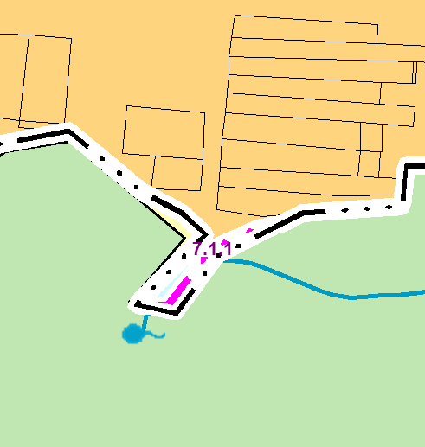 | В пределах КК 31:24:1102001 | 1650 |  | - |  | Земли лесного фонда | Квартал 31, выдел 4
 | c. Лозовое
 | 7.1.2 |  | 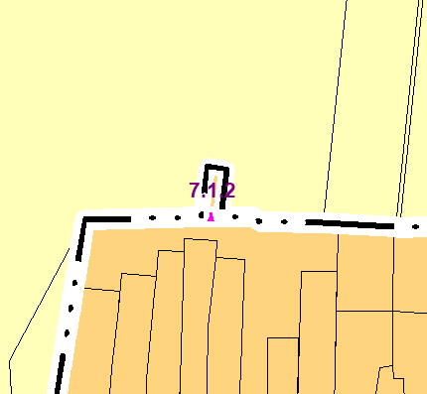 | В пределах КК 31:24:1103002 | 1001 |  | - |  | Земли сельскохозяйственного назначения | Зона сельскохозяйственных угодий

7.2 Перечень земельных участков, включаемых в границы населенных пунктов
№  п/п | Графическая схема | Кадастровый номер земельного участка/квартала | Площадь,  кв.м | Разрешенное использование по документу | Категория земель (планируемая) | Цель планируемого  использования (в соответствии с функциональным зонированием генерального плана)

1 | 2 | 3 | 4 | 5 | 6 | 7
c. Лозовое
7.2.1 | 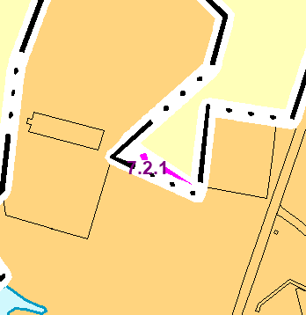 | В пределах КК 31:24:1103001 | 1181 | - | Земли населённых пунктов | Зона транспортной инфраструктуры,  Зоны рекреационного назначения

7.3 Информация о пересечениях земельных участков, отнесенных к землям населенных пунктов по сведениям ЕГРН, с землями лесного фонда (ЗЛФ)
№  п/п | Графическая схема | Кадастровый номер земельного участка | Площадь наложения з/у на ЗЛФ,  кв.м | Информация о правах на земельный участок (дата возникновения прав, подтверждающие документы) | Функциональная зона | Информация о ЗЛФ (квартал, выдел, тип леса, функциональное назначение леса)

1 | 2 | 3 | 4 | 5 | 6 | 7

Сведения об утвержденных предметах охраны и границах территорий исторических поселений федерального значения и исторических поселений регионального значения.
Перечень особо охраняемых природных территорий.
ООПТ. На территории сельского поселения находятся особо охраняемые природные территории регионального значения:
- Особо охраняемая природная территория регионального значения – «Государственный природный комплексный (ландшафтный) заказник регионального значения «Ровеньский», площадью 8,97017 тыс. га, расположенный на территории Ровеньского района» (утверждено постановлением Правительства Белгородской области № 449-пп от 19 декабря 2016 года «О внесении изменений в постановление Правительства Белгородской области от 11 января 2010 года № 1-пп «О государственных природных зоологических заказниках регионального значения»»).
- Особо охраняемая природная территория регионального значения – Памятник природы «Родник в хуторе Личманы» (утверждено постановлением Правительства Белгородской области № 269-пп от 10 июля 2017 года «Об утверждении Положений о памятниках природы и дендрологических парках регионального значения Белгородской области»).
- Особо охраняемая природная территория регионального значения – Памятник природы «Родник в селе Лозовое» (утверждено постановлением Правительства Белгородской области № 269-пп от 10 июля 2017 года «Об утверждении Положений о памятниках природы и дендрологических парках регионального значения Белгородской области»).
- Особо охраняемая природная территория регионального значения – Памятник природы «Родник в хуторе Широконь» (утверждено постановлением Правительства Белгородской области № 269-пп от 10 июля 2017 года «Об утверждении Положений о памятниках природы и дендрологических парках регионального значения Белгородской области»).
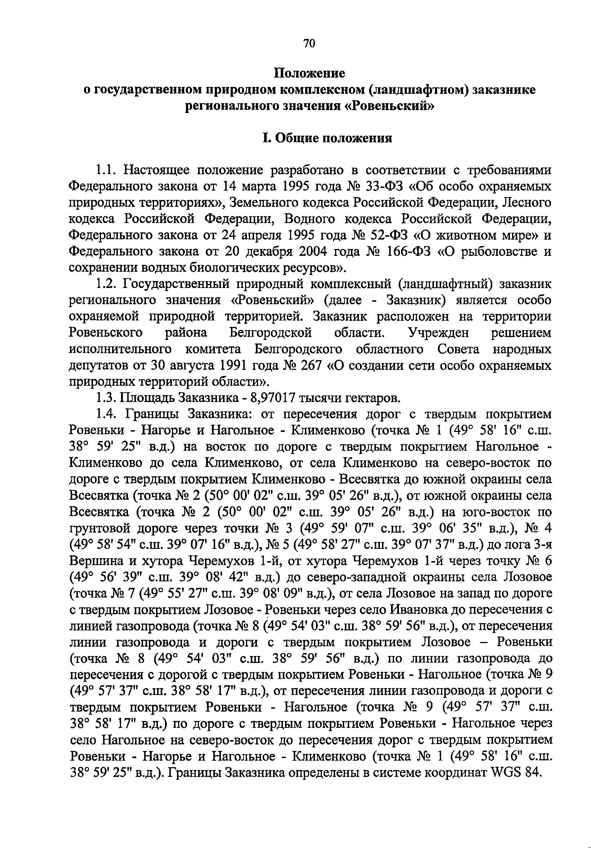
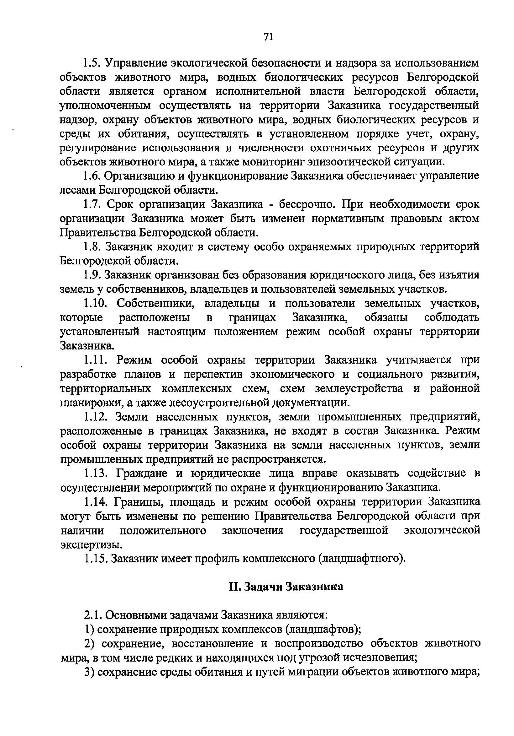
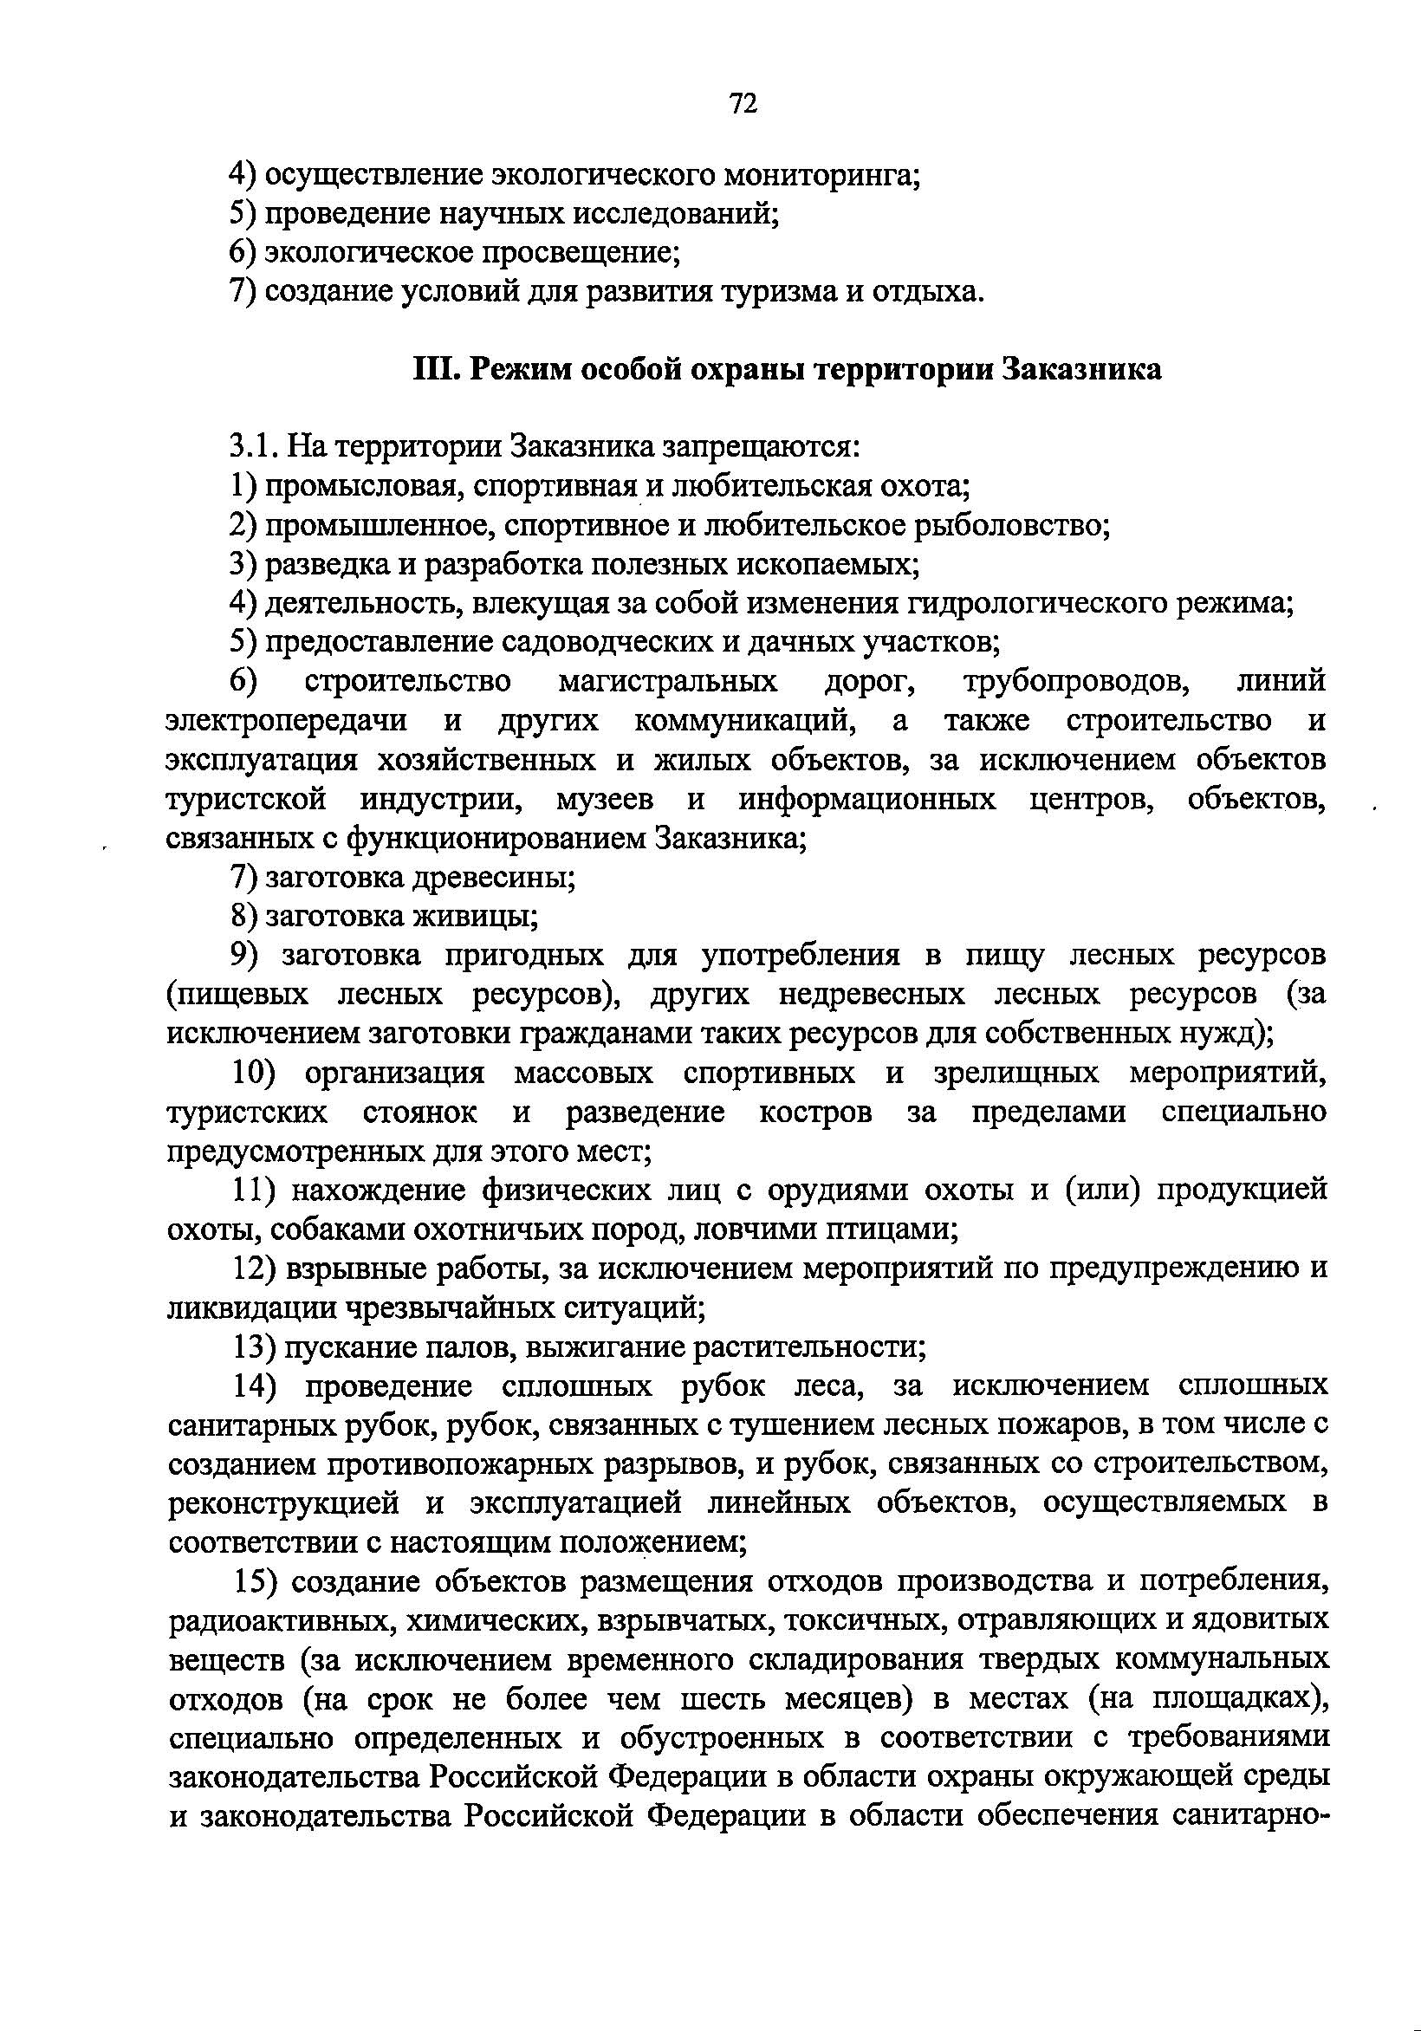
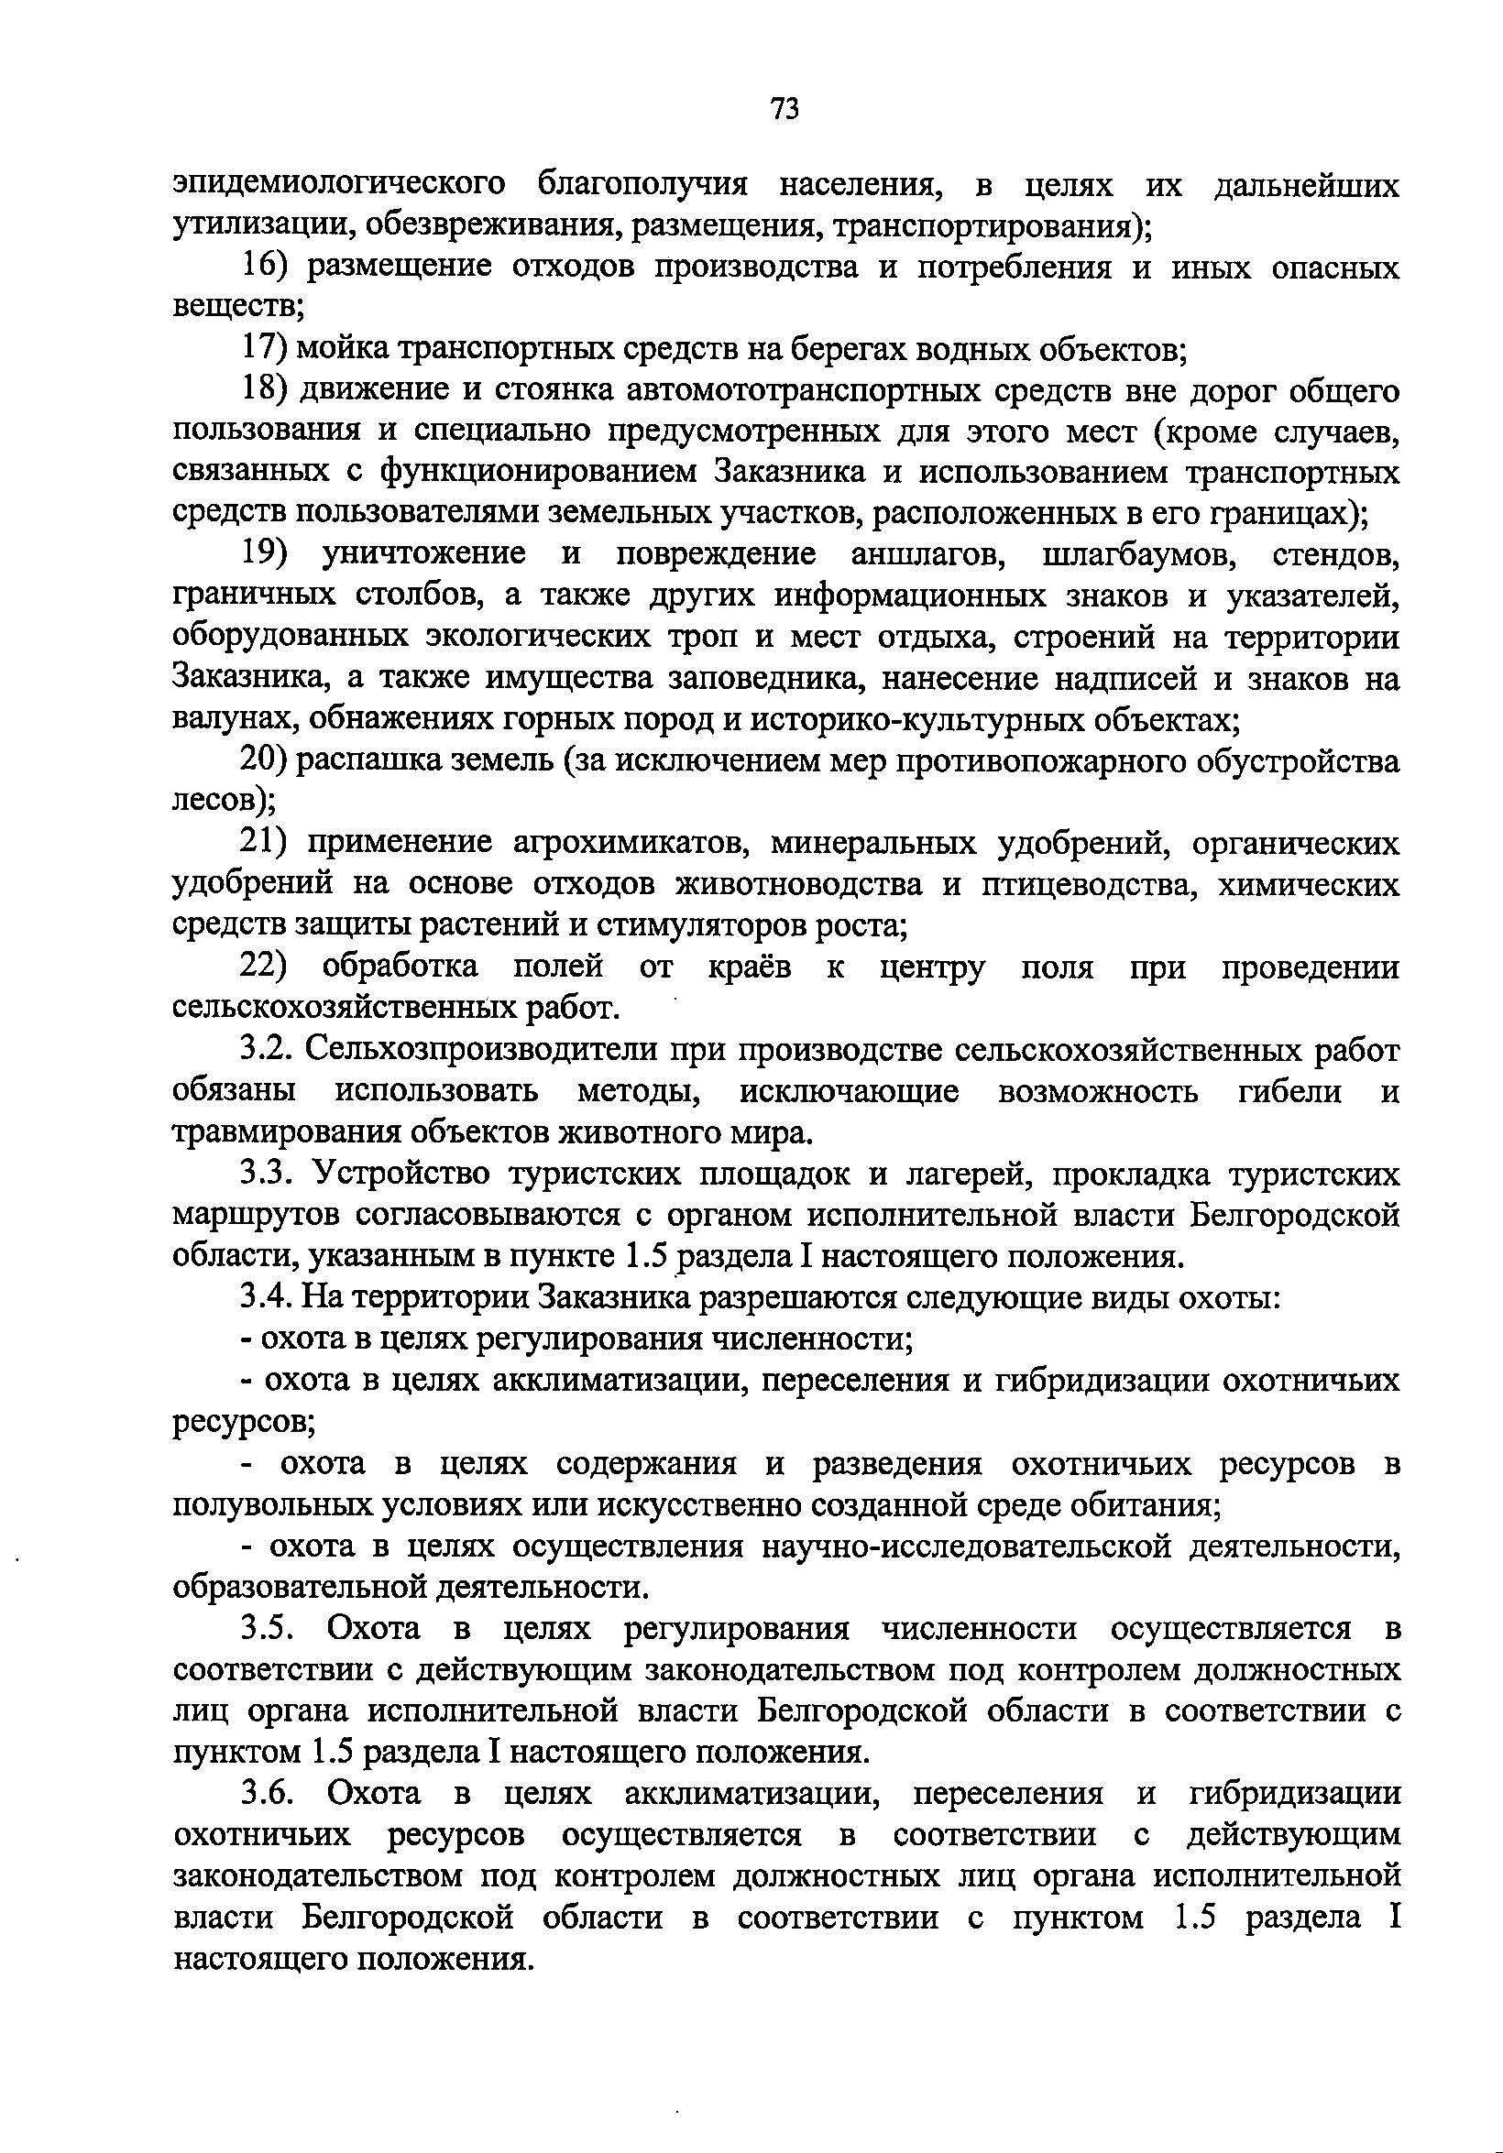
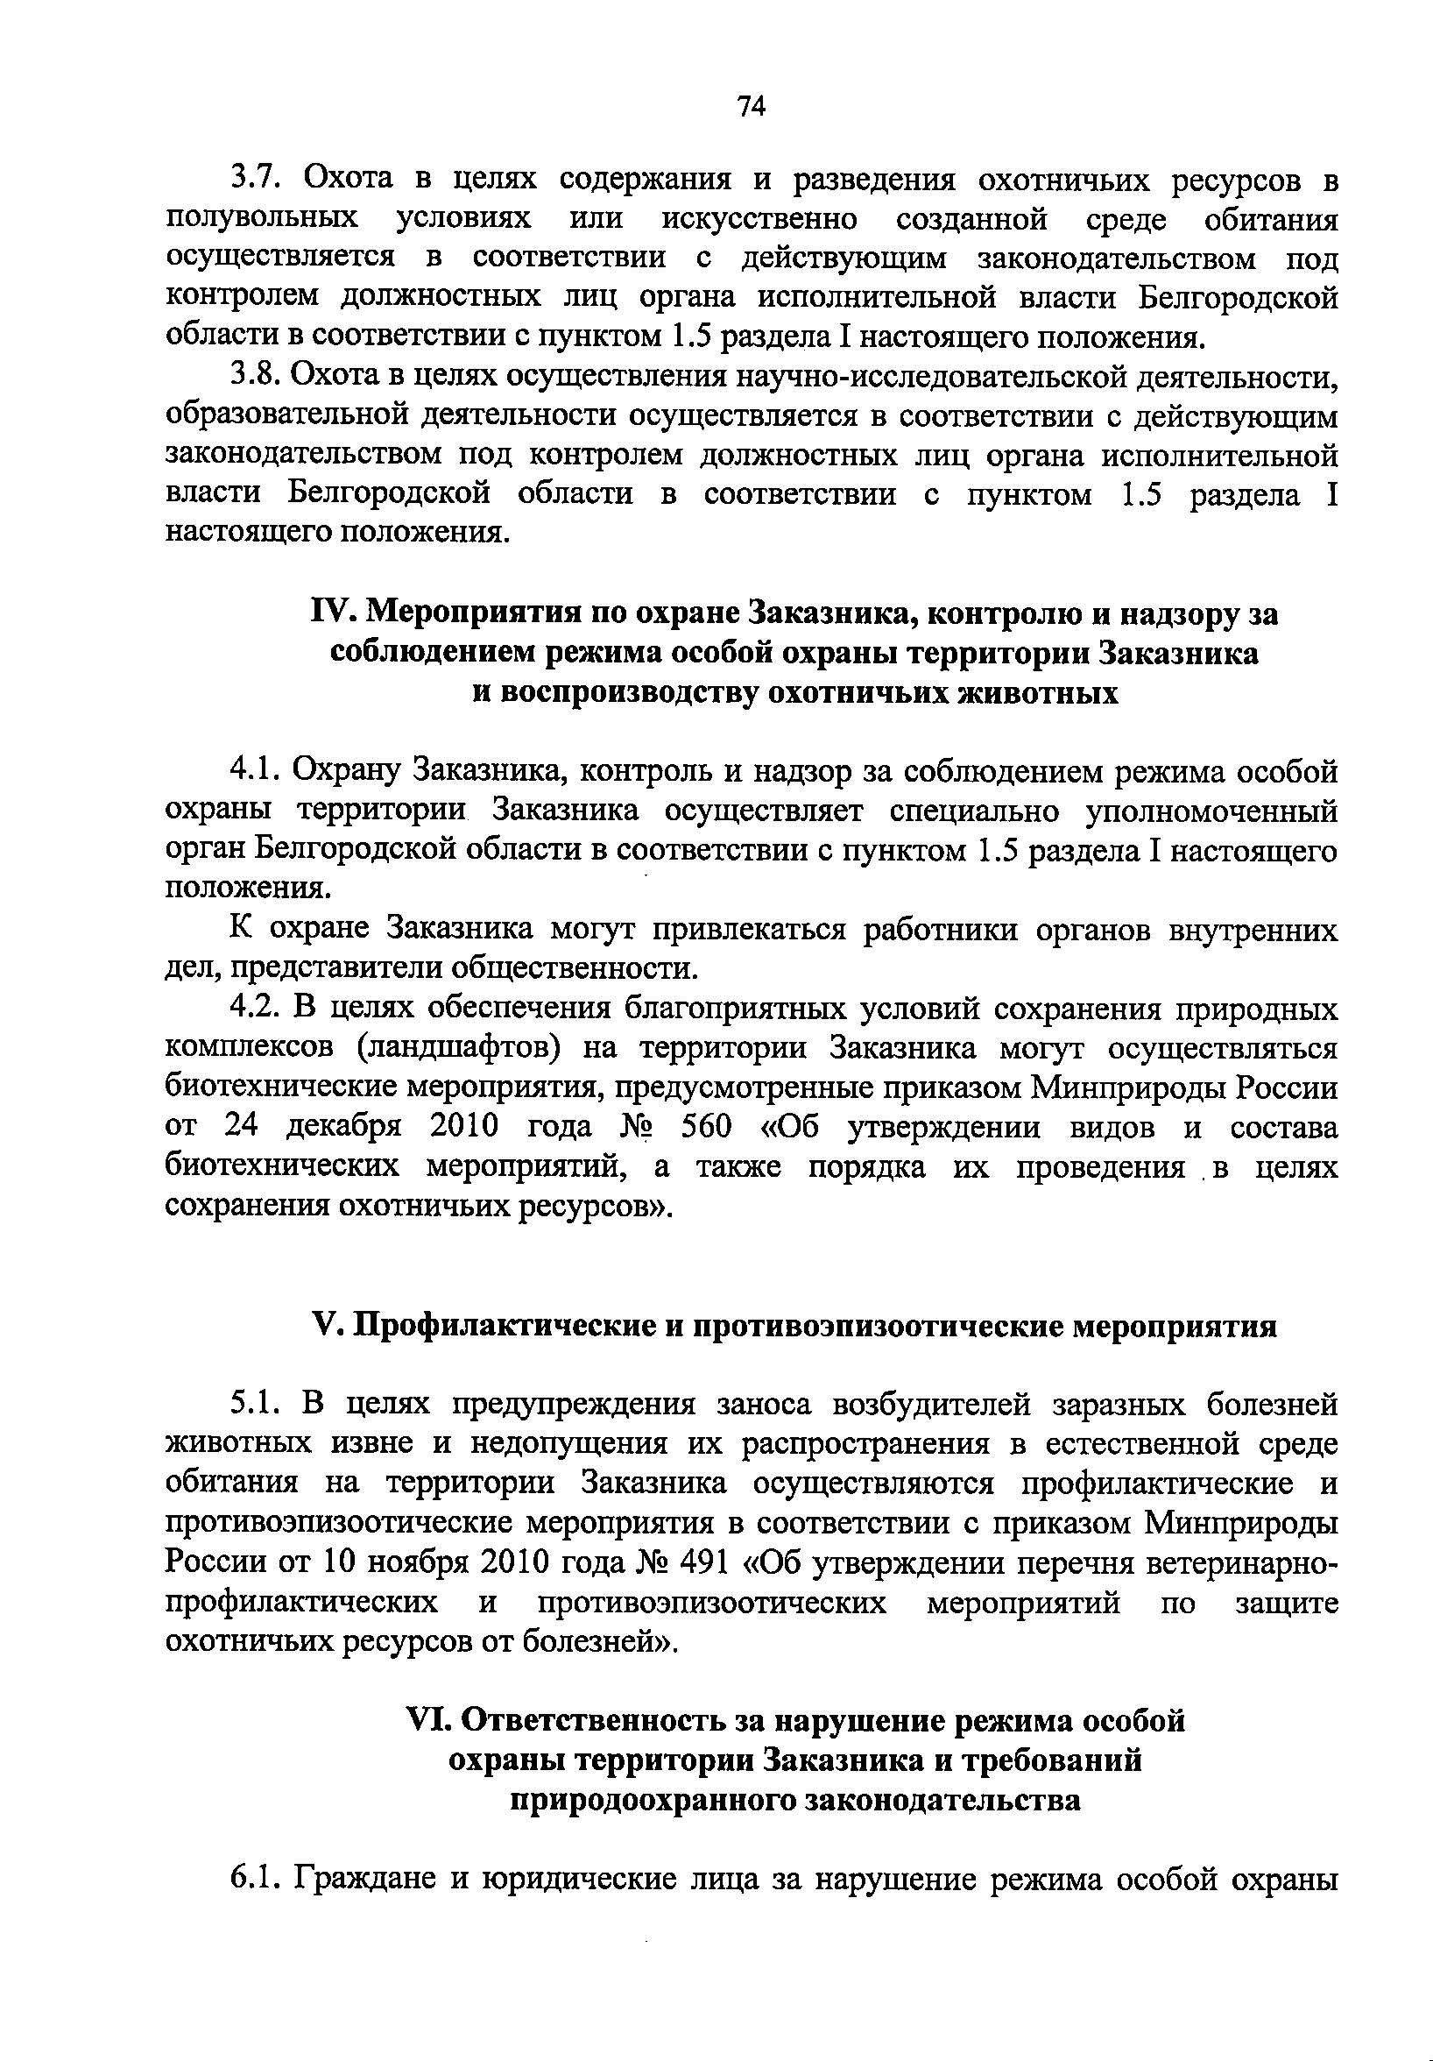
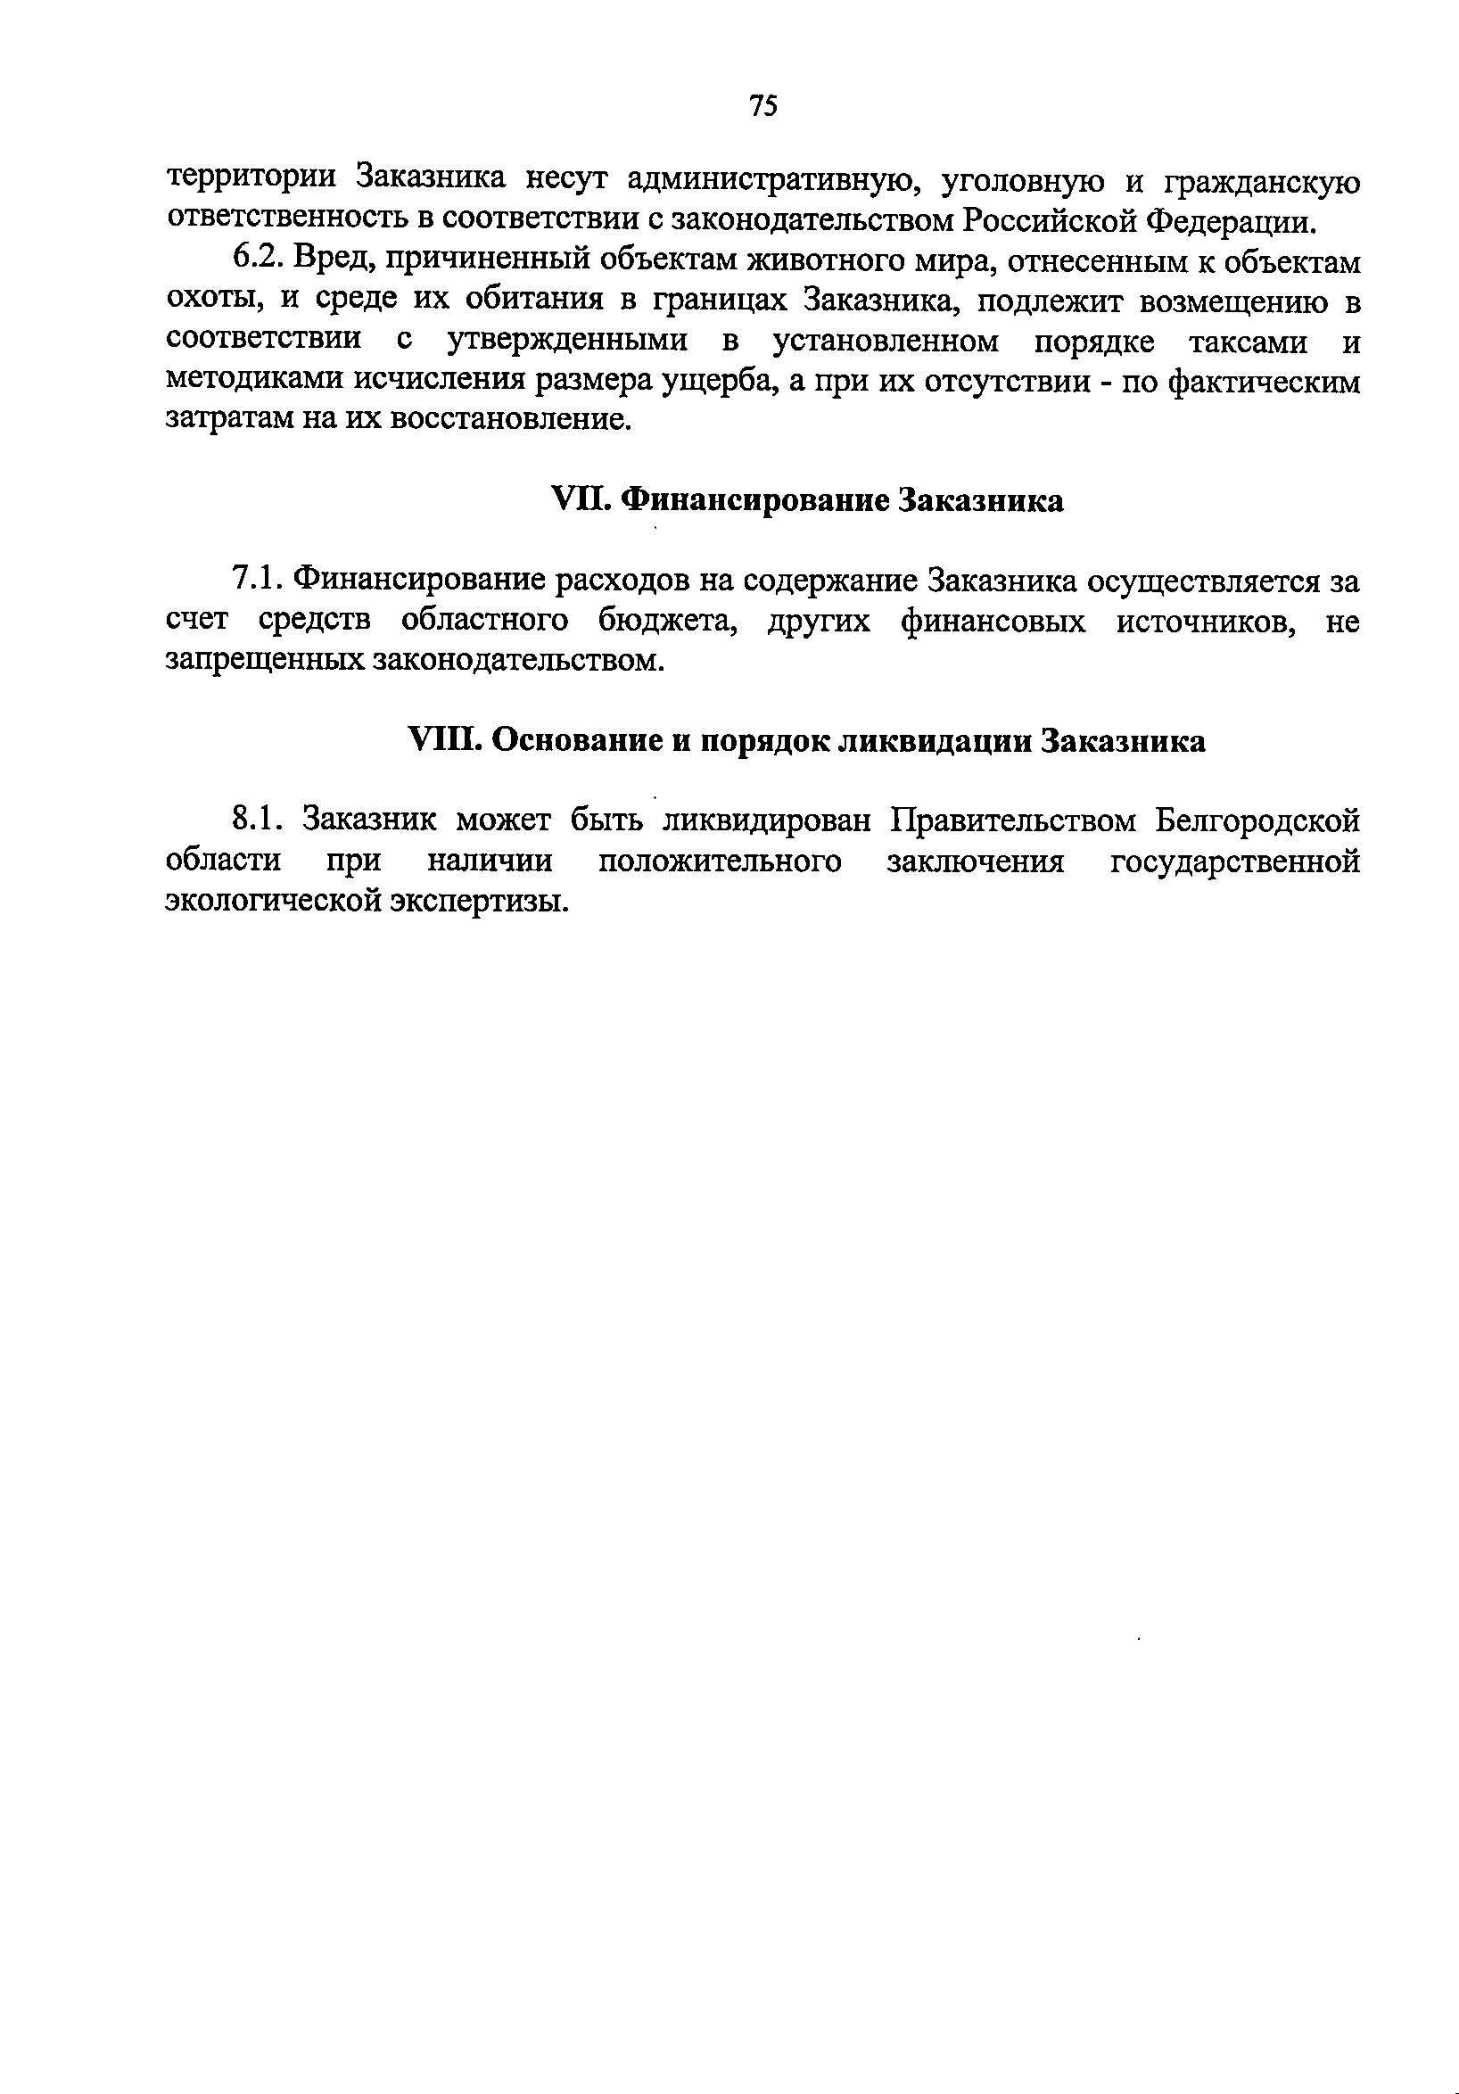
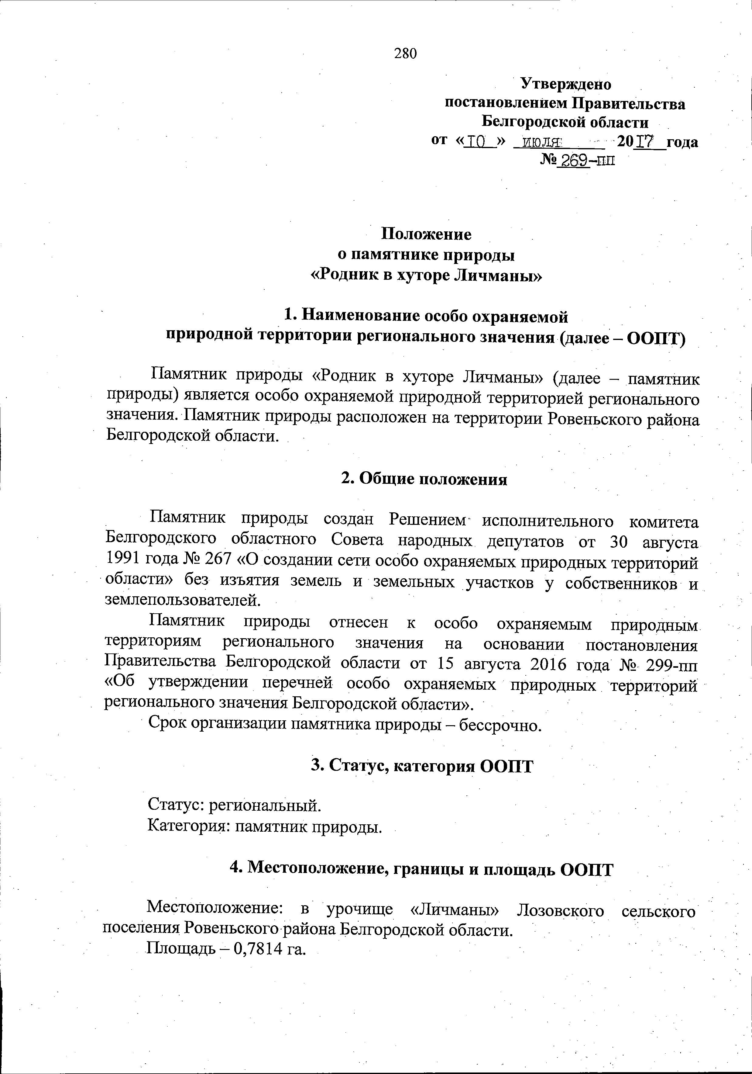
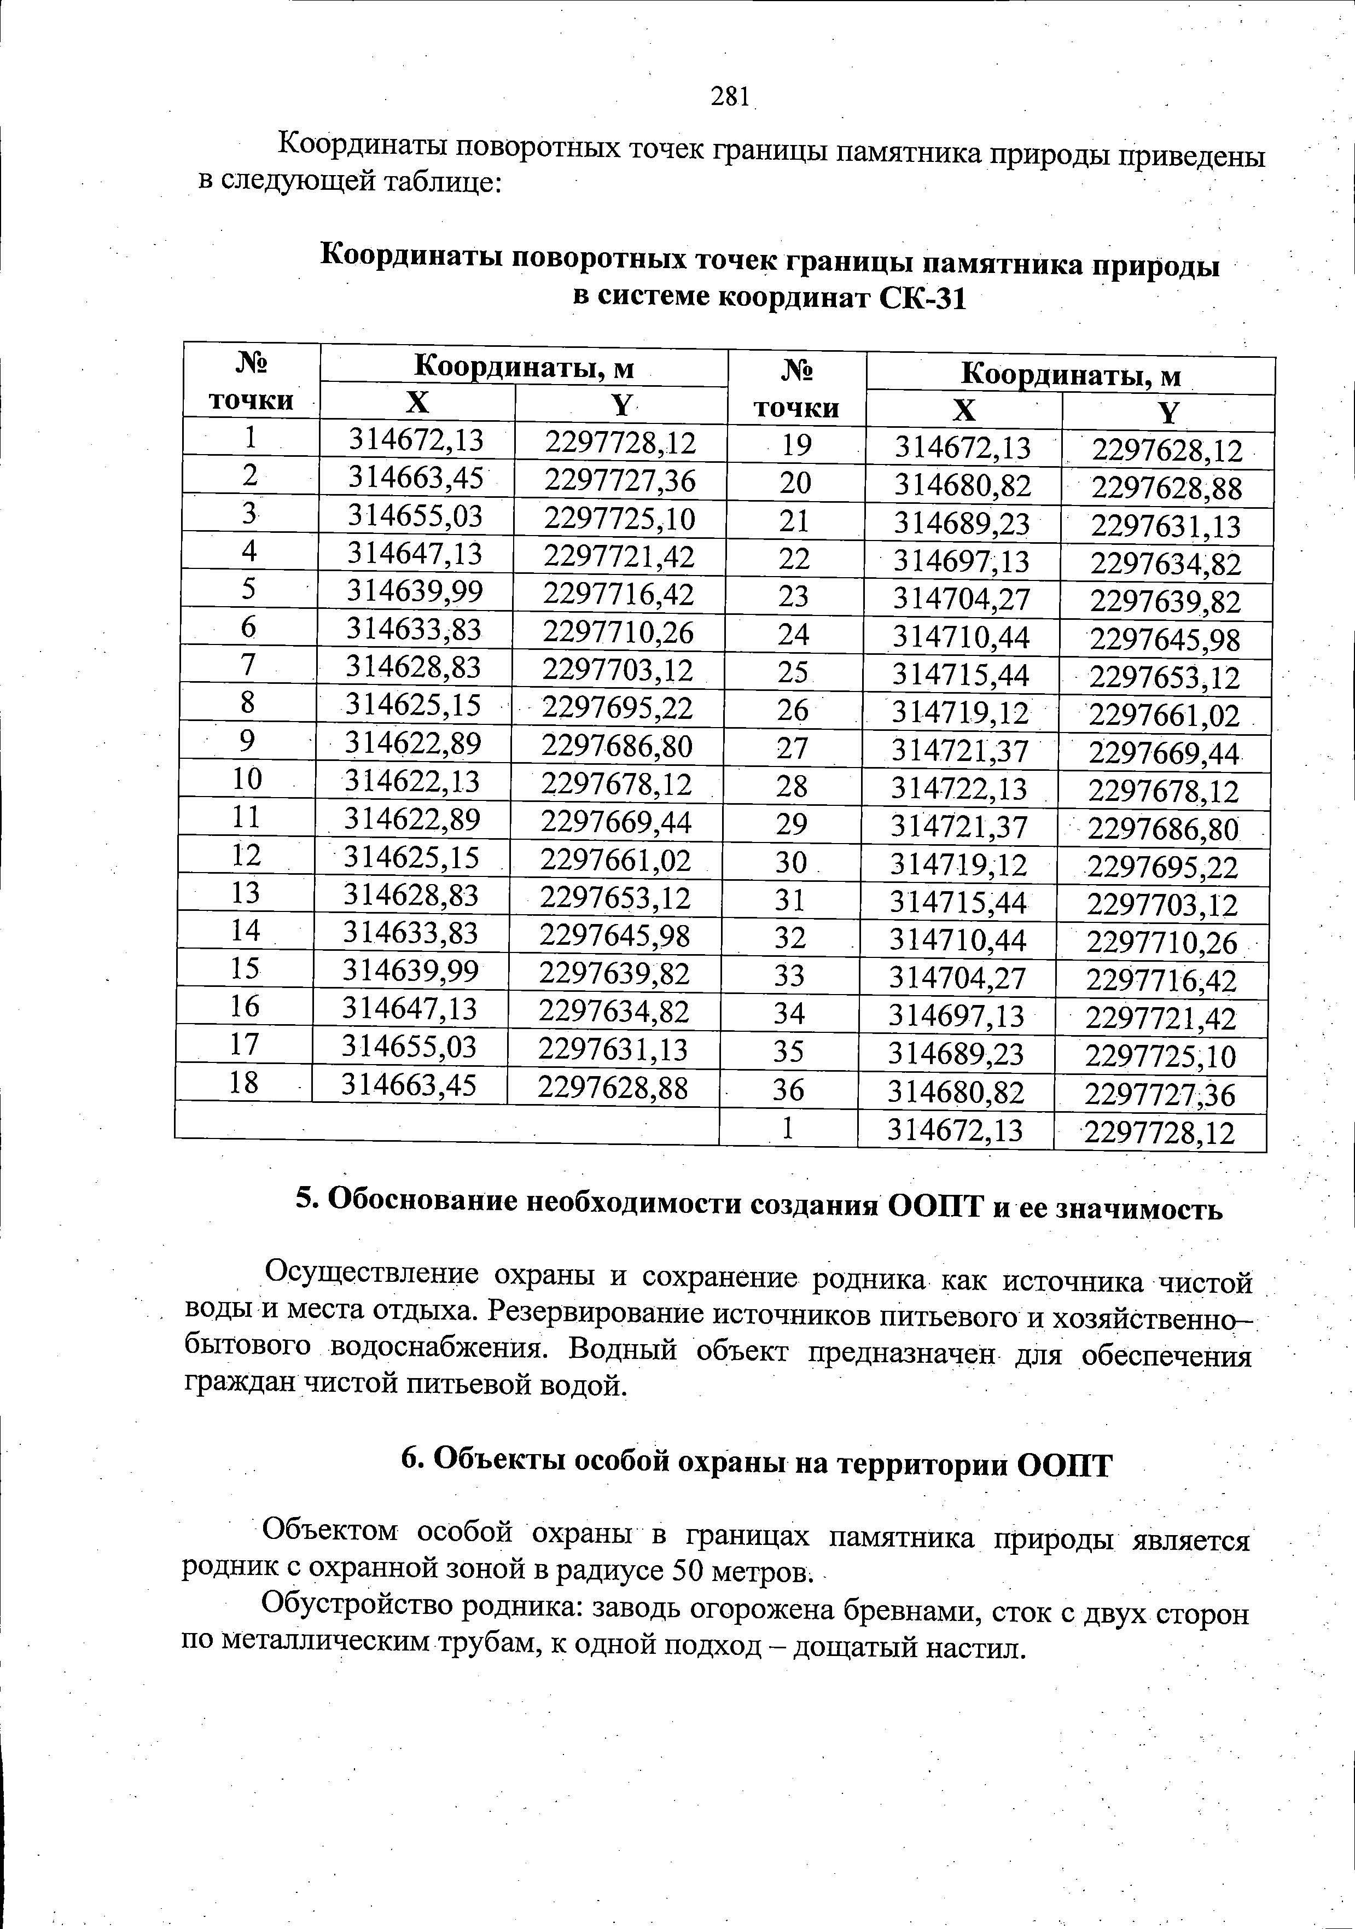
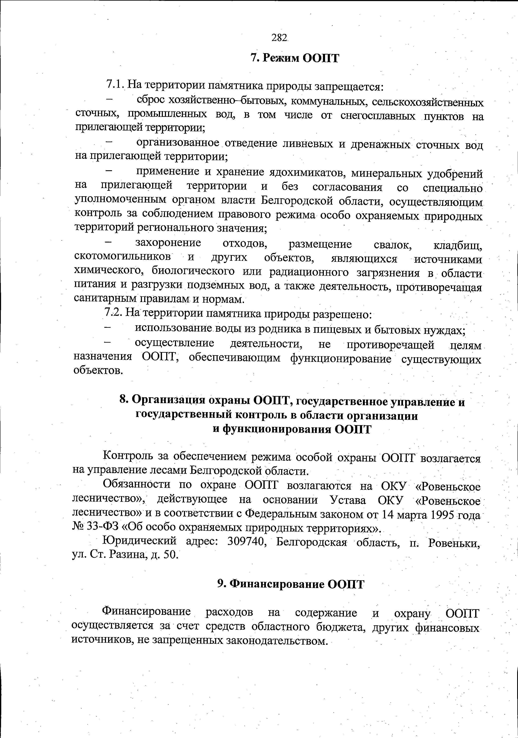
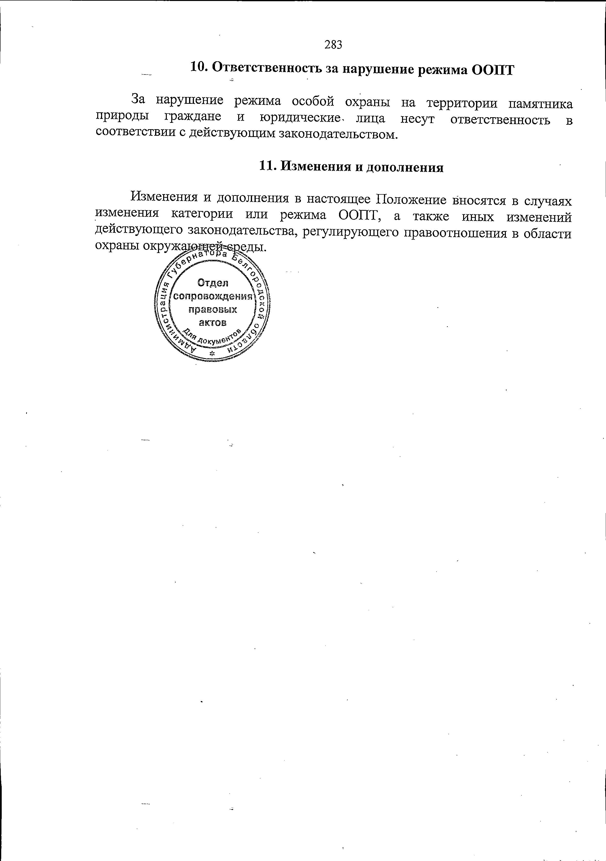
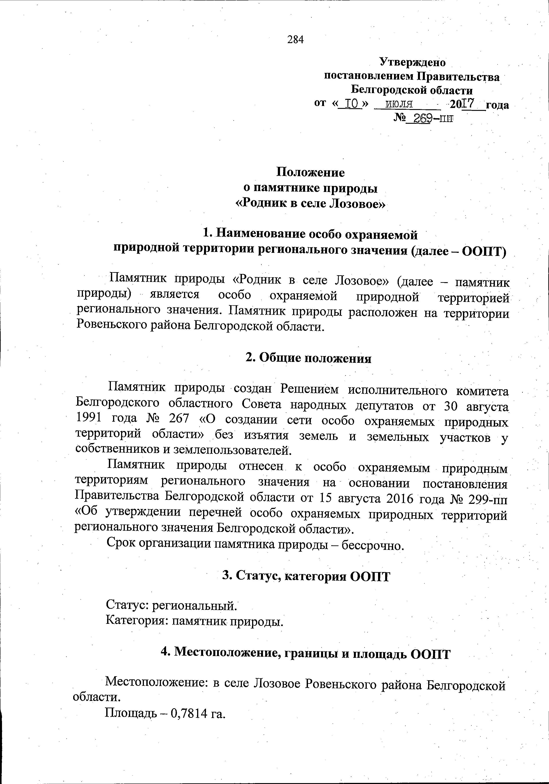
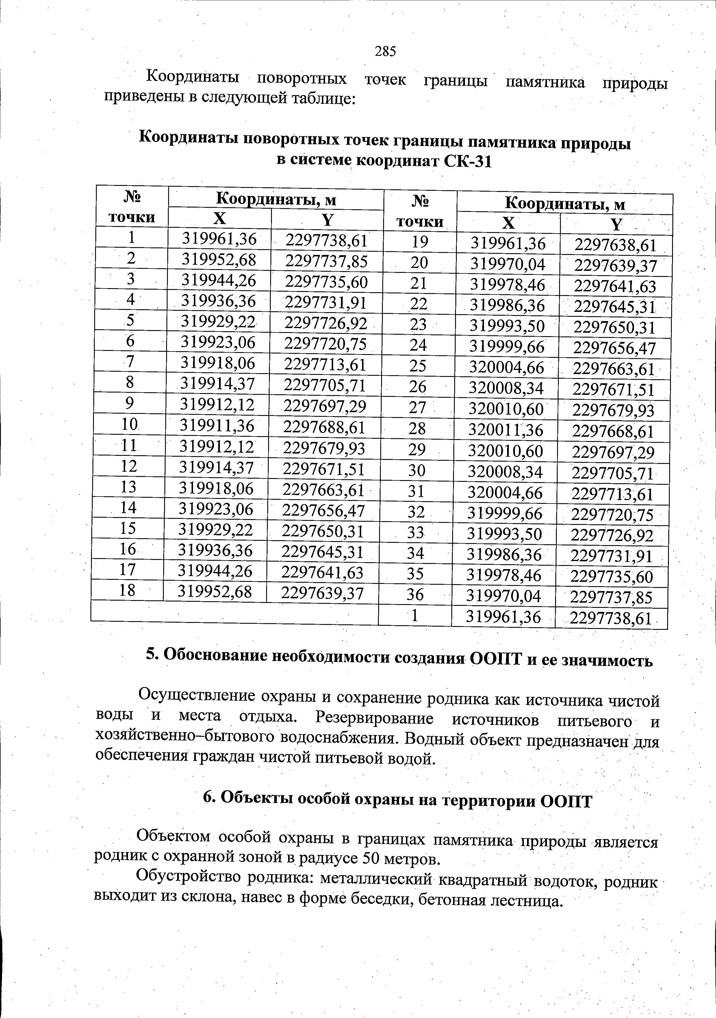
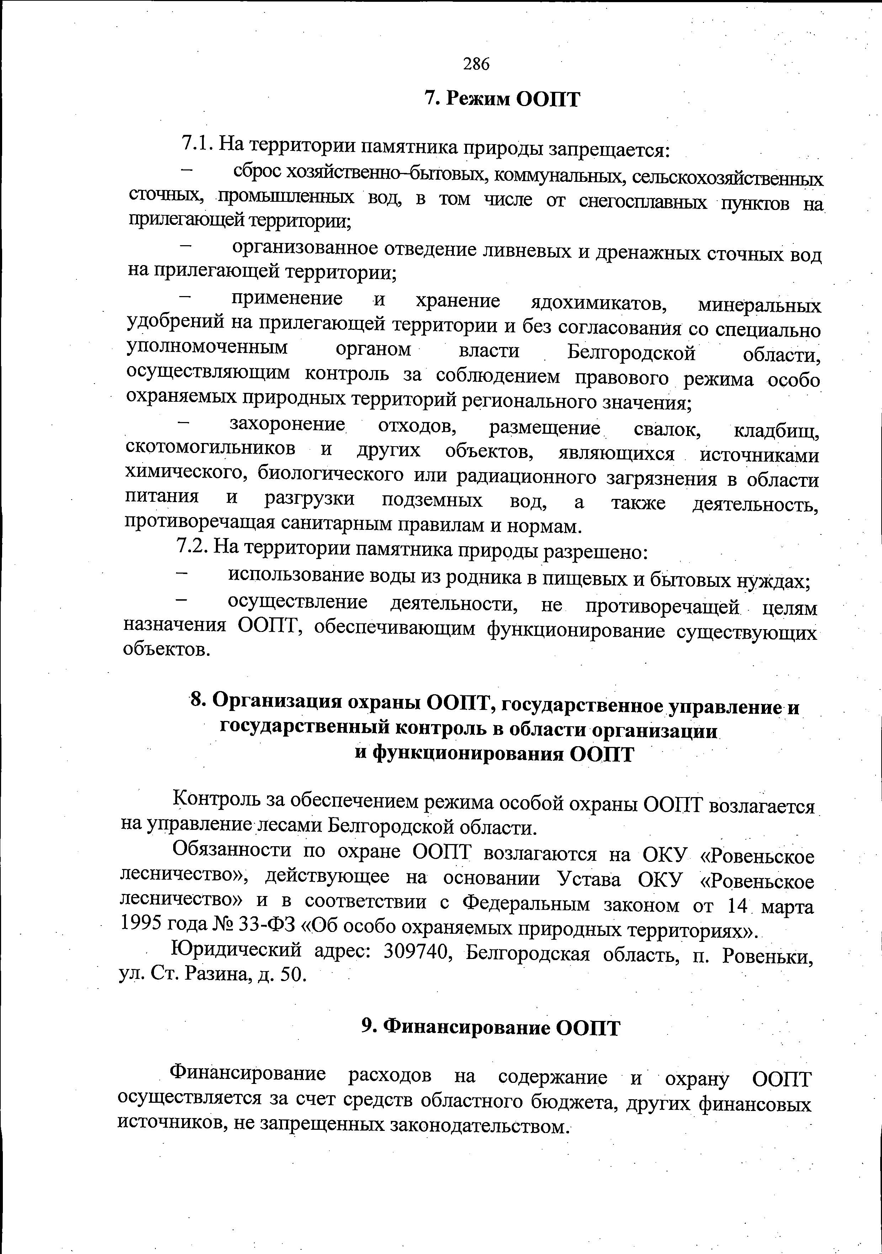
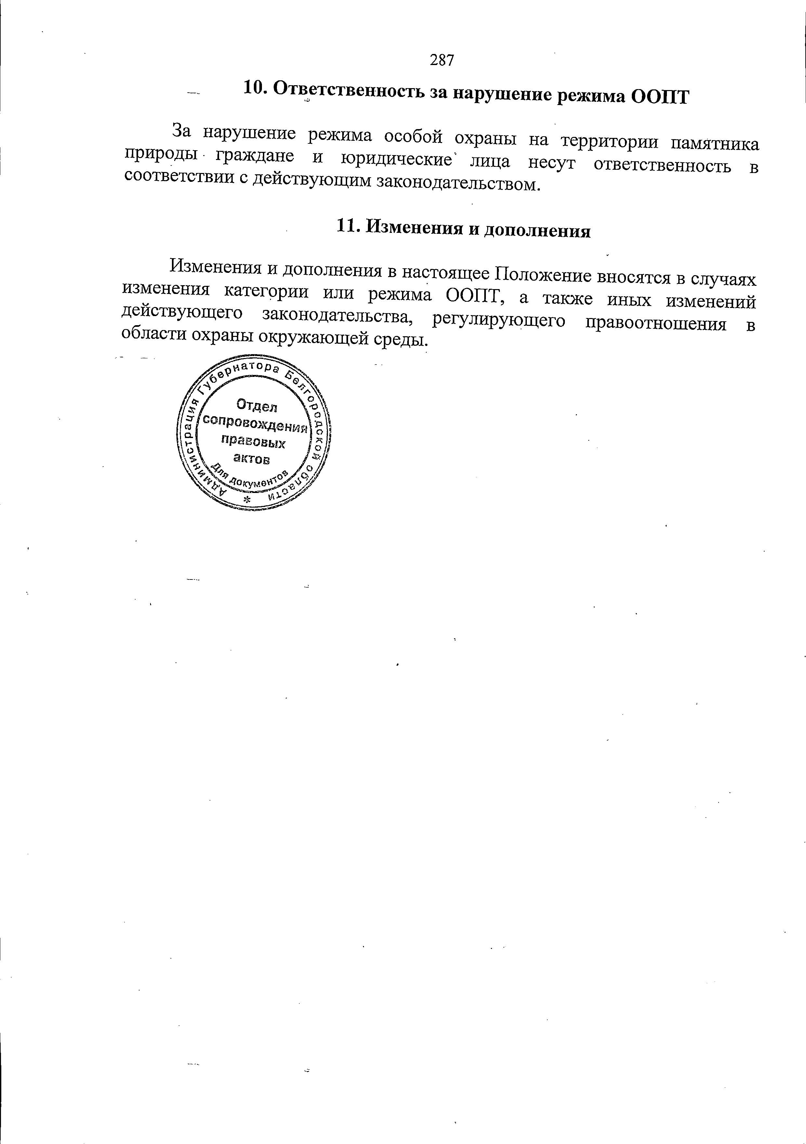
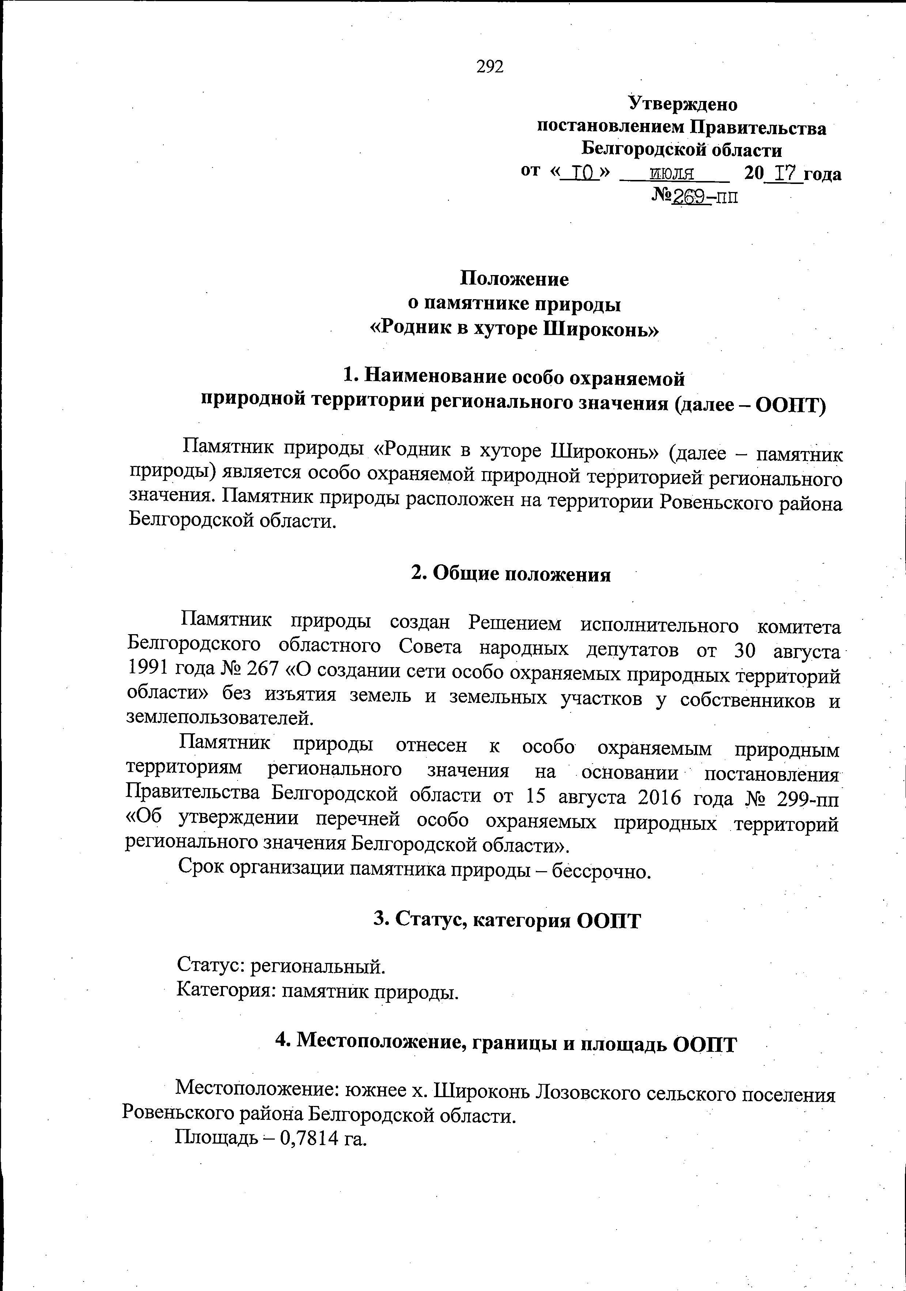
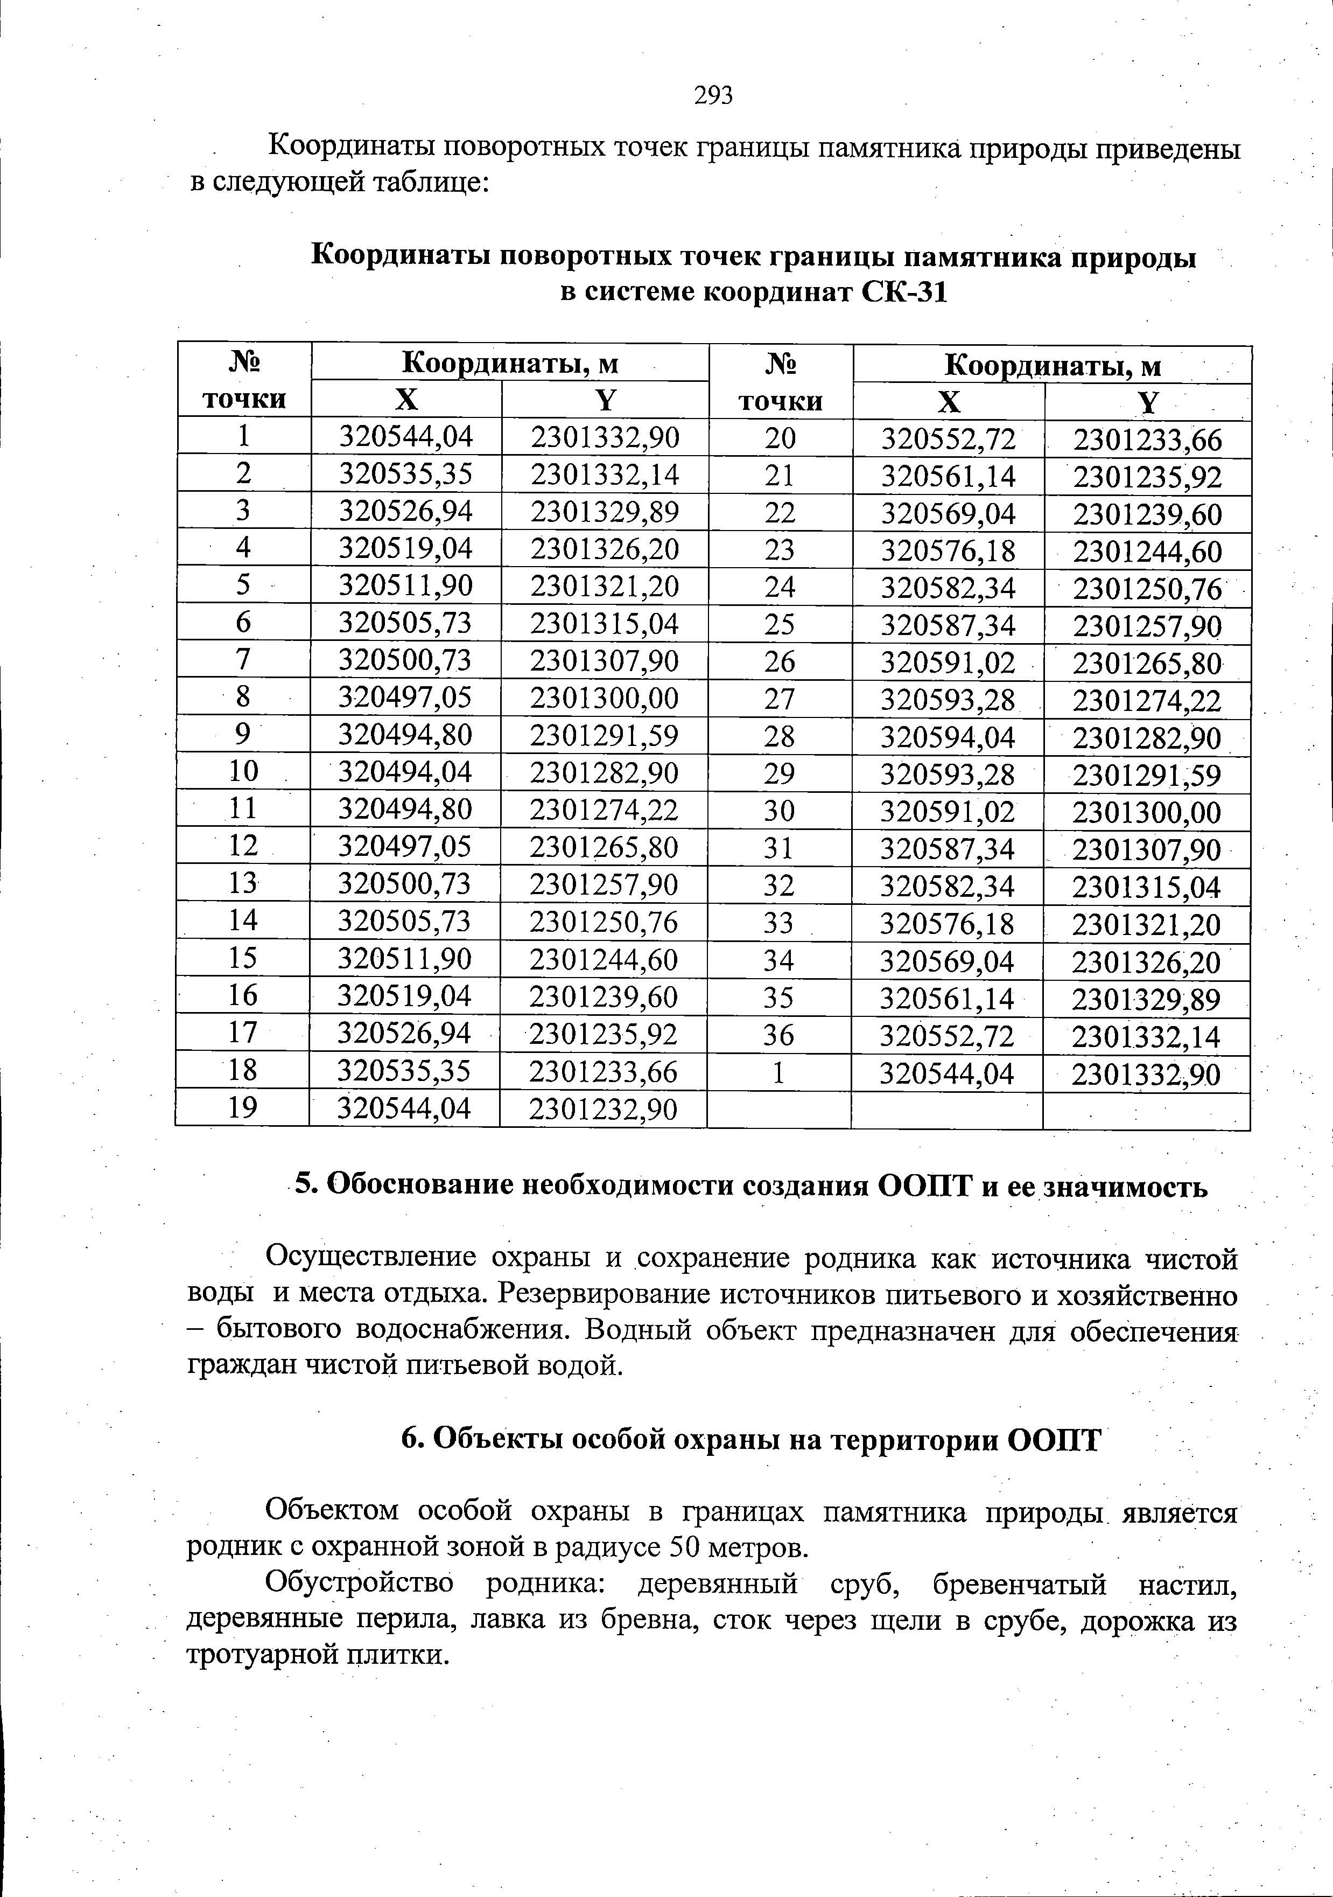
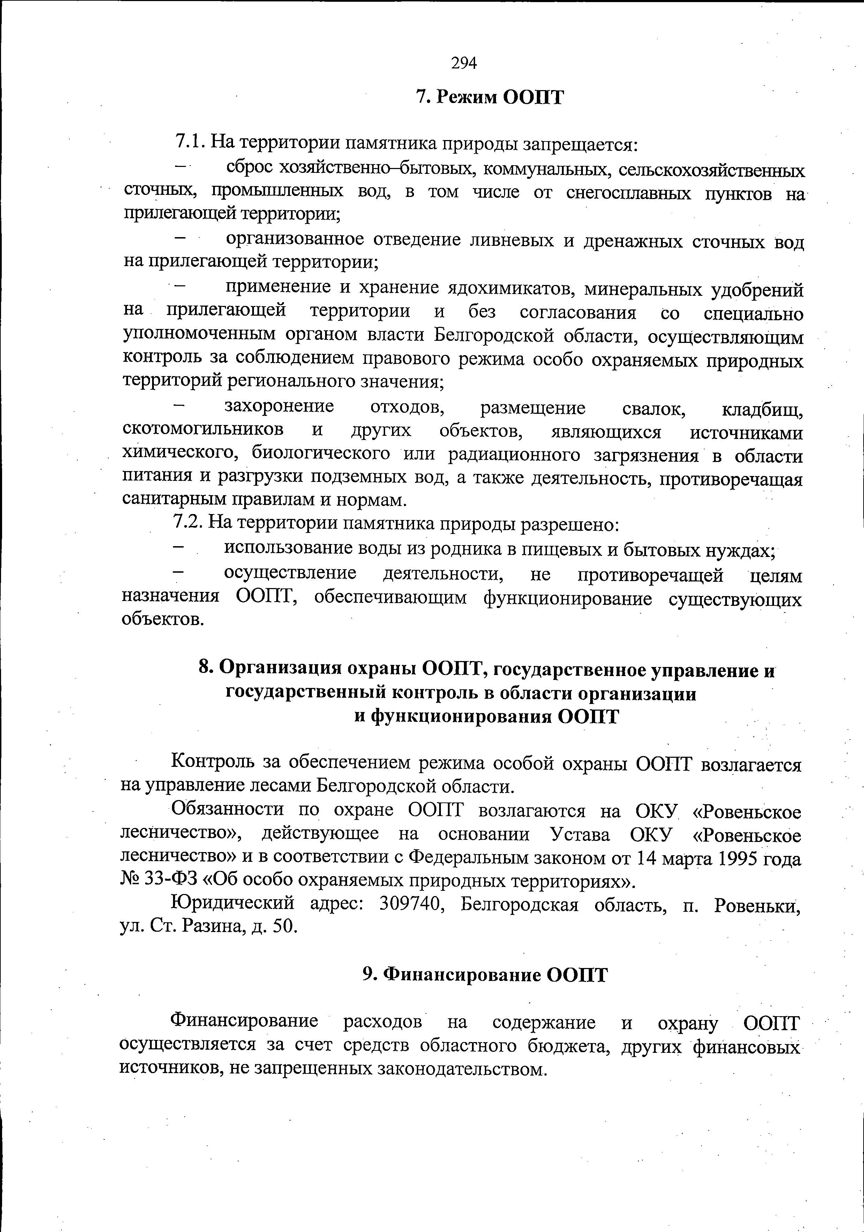

Перечень объектов культурного наследия.
Территории исторических поселений федерального значения и исторических поселений регионального значения в границах Лозовского сельского поселения Ровеньского муниципального района отсутствуют.
В соответствии с Федеральным законом от 25.06.2002 № 73-ФЗ «Об объектах культурного наследия (памятниках истории и культуры) народов Российской Федерации» (далее – Федеральный закон № 73-ФЗ) к объектам культурного наследия относятся объекты недвижимого имущества со связанными с ними произведениями живописи, скульптуры, декоративно-прикладного искусства, объектами науки и техники и иными предметами материальной культуры, возникшие в результате исторических событий, представляющие собой ценность с точки зрения истории, археологии, архитектуры, градостроительства, искусства, науки и техники, эстетики, этнологии или антропологии, социальной культуры и являющиеся свидетельством эпох и цивилизаций, подлинными источниками информации о зарождении и развитии культуры.
На территории Лозовского сельского поселения располагается 1 стоящий на государственной охране объект культурного наследия (см. Приложение 2).
Список объектов культурного наследия, расположенных на территории Лозовского сельского поселения
№  п/п | Наименование объекта культурного наследия | Нормативно – правовой документ об утверждении границы территории и режима использования территории объекта культурного наследия
Объекты культурного наследия
1 | Братская могила советских воинов, погибших в боях с фашистскими захватчиками (Ровеньский район, с. Лозовое) | Распоряжение Правительства Белгородской области № 545-рп от 26 октября 2015 года «Об утверждении границ территорий объектов культурного наследия (памятников истории и культуры), расположенных на территории муниципального района «Ровеньский район», и режимов использования земельных участков в границах данных территорий

Перечень мероприятий по сохранению объектов культурного наследия
В соответствии с Федеральным законом от 25.06.2002 № 73-ФЗ "Об объектах культурного наследия (памятниках истории и культуры) народов Российской Федерации" для объектов культурного наследия устанавливаются защитные зоны объектов культурного наследия.
Защитными зонами объектов культурного наследия являются территории, которые прилегают к включенным в реестр памятникам и ансамблям и в границах которых в целях обеспечения сохранности объектов культурного наследия и композиционно-видовых связей (панорам) запрещаются строительство объектов капитального строительства и их реконструкция, связанная с изменением их параметров (высоты, количества этажей, площади), за исключением строительства и реконструкции линейных объектов.
Границы защитной зоны объекта культурного наследия устанавливаются: для памятника, расположенного в границах населенного пункта, на расстоянии 100 метров от внешних границ территории памятника, для памятника, расположенного вне границ населенного пункта, на расстоянии 200 метров от внешних границ территории памятника.
Защитная зона объекта культурного наследия прекращает существование со дня утверждения в порядке, установленном статьей 34 Федерального закона от 25.06.2002 №73-ФЗ, проекта зон охраны такого объекта культурного наследия.
Водоохранные зоны и прибрежные защитные полосы
Водоохранными зонами являются территории, которые примыкают к береговой линии (границам водного объекта) морей, рек, ручьев, каналов, озер, водохранилищ и на которых устанавливается специальный режим осуществления хозяйственной и иной деятельности в целях предотвращения загрязнения, засорения, заиления указанных водных объектов и истощения их вод, а также сохранения среды обитания водных биологических ресурсов и других объектов животного и растительного мира.
В границах водоохранных зон устанавливаются прибрежные защитные полосы, на территориях которых вводятся дополнительные ограничения хозяйственной и иной деятельности.
В границах водоохранных зон запрещаются:
1) использование сточных вод в целях повышения почвенного плодородия;
2) размещение кладбищ, скотомогильников, объектов размещения отходов производства и потребления, химических, взрывчатых, токсичных, отравляющих и ядовитых веществ, пунктов захоронения радиоактивных отходов, а также загрязнение территории загрязняющими веществами, предельно допустимые концентрации которых в водах водных объектов рыбохозяйственного значения не установлены;
3) осуществление авиационных мер по борьбе с вредными организмами;
4) движение и стоянка транспортных средств (кроме специальных транспортных средств), за исключением их движения по дорогам и стоянки на дорогах и в специально оборудованных местах, имеющих твердое покрытие;
5) строительство и реконструкция автозаправочных станций, складов горюче-смазочных материалов (за исключением случаев, если автозаправочные станции, склады горюче-смазочных материалов размещены на территориях портов, инфраструктуры внутренних водных путей, в том числе баз (сооружений) для стоянки маломерных судов, объектов органов федеральной службы безопасности), станций технического обслуживания, используемых для технического осмотра и ремонта транспортных средств, осуществление мойки транспортных средств;
6) хранение пестицидов и агрохимикатов (за исключением хранения агрохимикатов в специализированных хранилищах на территориях морских портов за пределами границ прибрежных защитных полос), применение пестицидов и агрохимикатов;
7) сброс сточных, в том числе дренажных, вод;
8) разведка и добыча общераспространенных полезных ископаемых (за исключением случаев, если разведка и добыча общераспространенных полезных ископаемых осуществляются пользователями недр, осуществляющими разведку и добычу иных видов полезных ископаемых, в границах предоставленных им в соответствии с законодательством Российской Федерации о недрах горных отводов и (или) геологических отводов на основании утвержденного технического проекта в соответствии со статьей 19.1 Закона Российской Федерации от 21 февраля 1992 года N 2395-1 "О недрах").
В границах водоохранных зон допускаются проектирование, строительство, реконструкция, ввод в эксплуатацию, эксплуатация хозяйственных и иных объектов при условии оборудования таких объектов сооружениями, обеспечивающими охрану водных объектов от загрязнения, засорения, заиления и истощения вод в соответствии с водным законодательством и законодательством в области охраны окружающей среды. Выбор типа сооружения, обеспечивающего охрану водного объекта от загрязнения, засорения, заиления и истощения вод, осуществляется с учетом необходимости соблюдения установленных в соответствии с законодательством в области охраны окружающей среды нормативов допустимых сбросов загрязняющих веществ, иных веществ и микроорганизмов. В целях статьи 65 ВК РФ №74 ФЗ под сооружениями, обеспечивающими охрану водных объектов от загрязнения, засорения, заиления и истощения вод, понимаются:
1) централизованные системы водоотведения (канализации), централизованные ливневые системы водоотведения;
2) сооружения и системы для отведения (сброса) сточных вод в централизованные системы водоотведения (в том числе дождевых, талых, инфильтрационных, поливомоечных и дренажных вод), если они предназначены для приема таких вод;
3) локальные очистные сооружения для очистки сточных вод (в том числе дождевых, талых, инфильтрационных, поливомоечных и дренажных вод), обеспечивающие их очистку исходя из нормативов, установленных в соответствии с требованиями законодательства в области охраны окружающей среды и настоящего Кодекса;
4) сооружения для сбора отходов производства и потребления, а также сооружения и системы для отведения (сброса) сточных вод (в том числе дождевых, талых, инфильтрационных, поливомоечных и дренажных вод) в приемники, изготовленные из водонепроницаемых материалов;
5) сооружения, обеспечивающие защиту водных объектов и прилегающих к ним территорий от разливов нефти и нефтепродуктов и иного негативного воздействия на окружающую среду.
В границах прибрежных защитных полос наряду с установленными ограничениями запрещаются:
1) распашка земель;
2) размещение отвалов размываемых грунтов;
3) выпас сельскохозяйственных животных и организация для них летних лагерей, ванн.

Приложение к тому 2 «Материалы по обоснованию генерального плана»

Приложение 1

Приложение 2. Границы территории ОКН
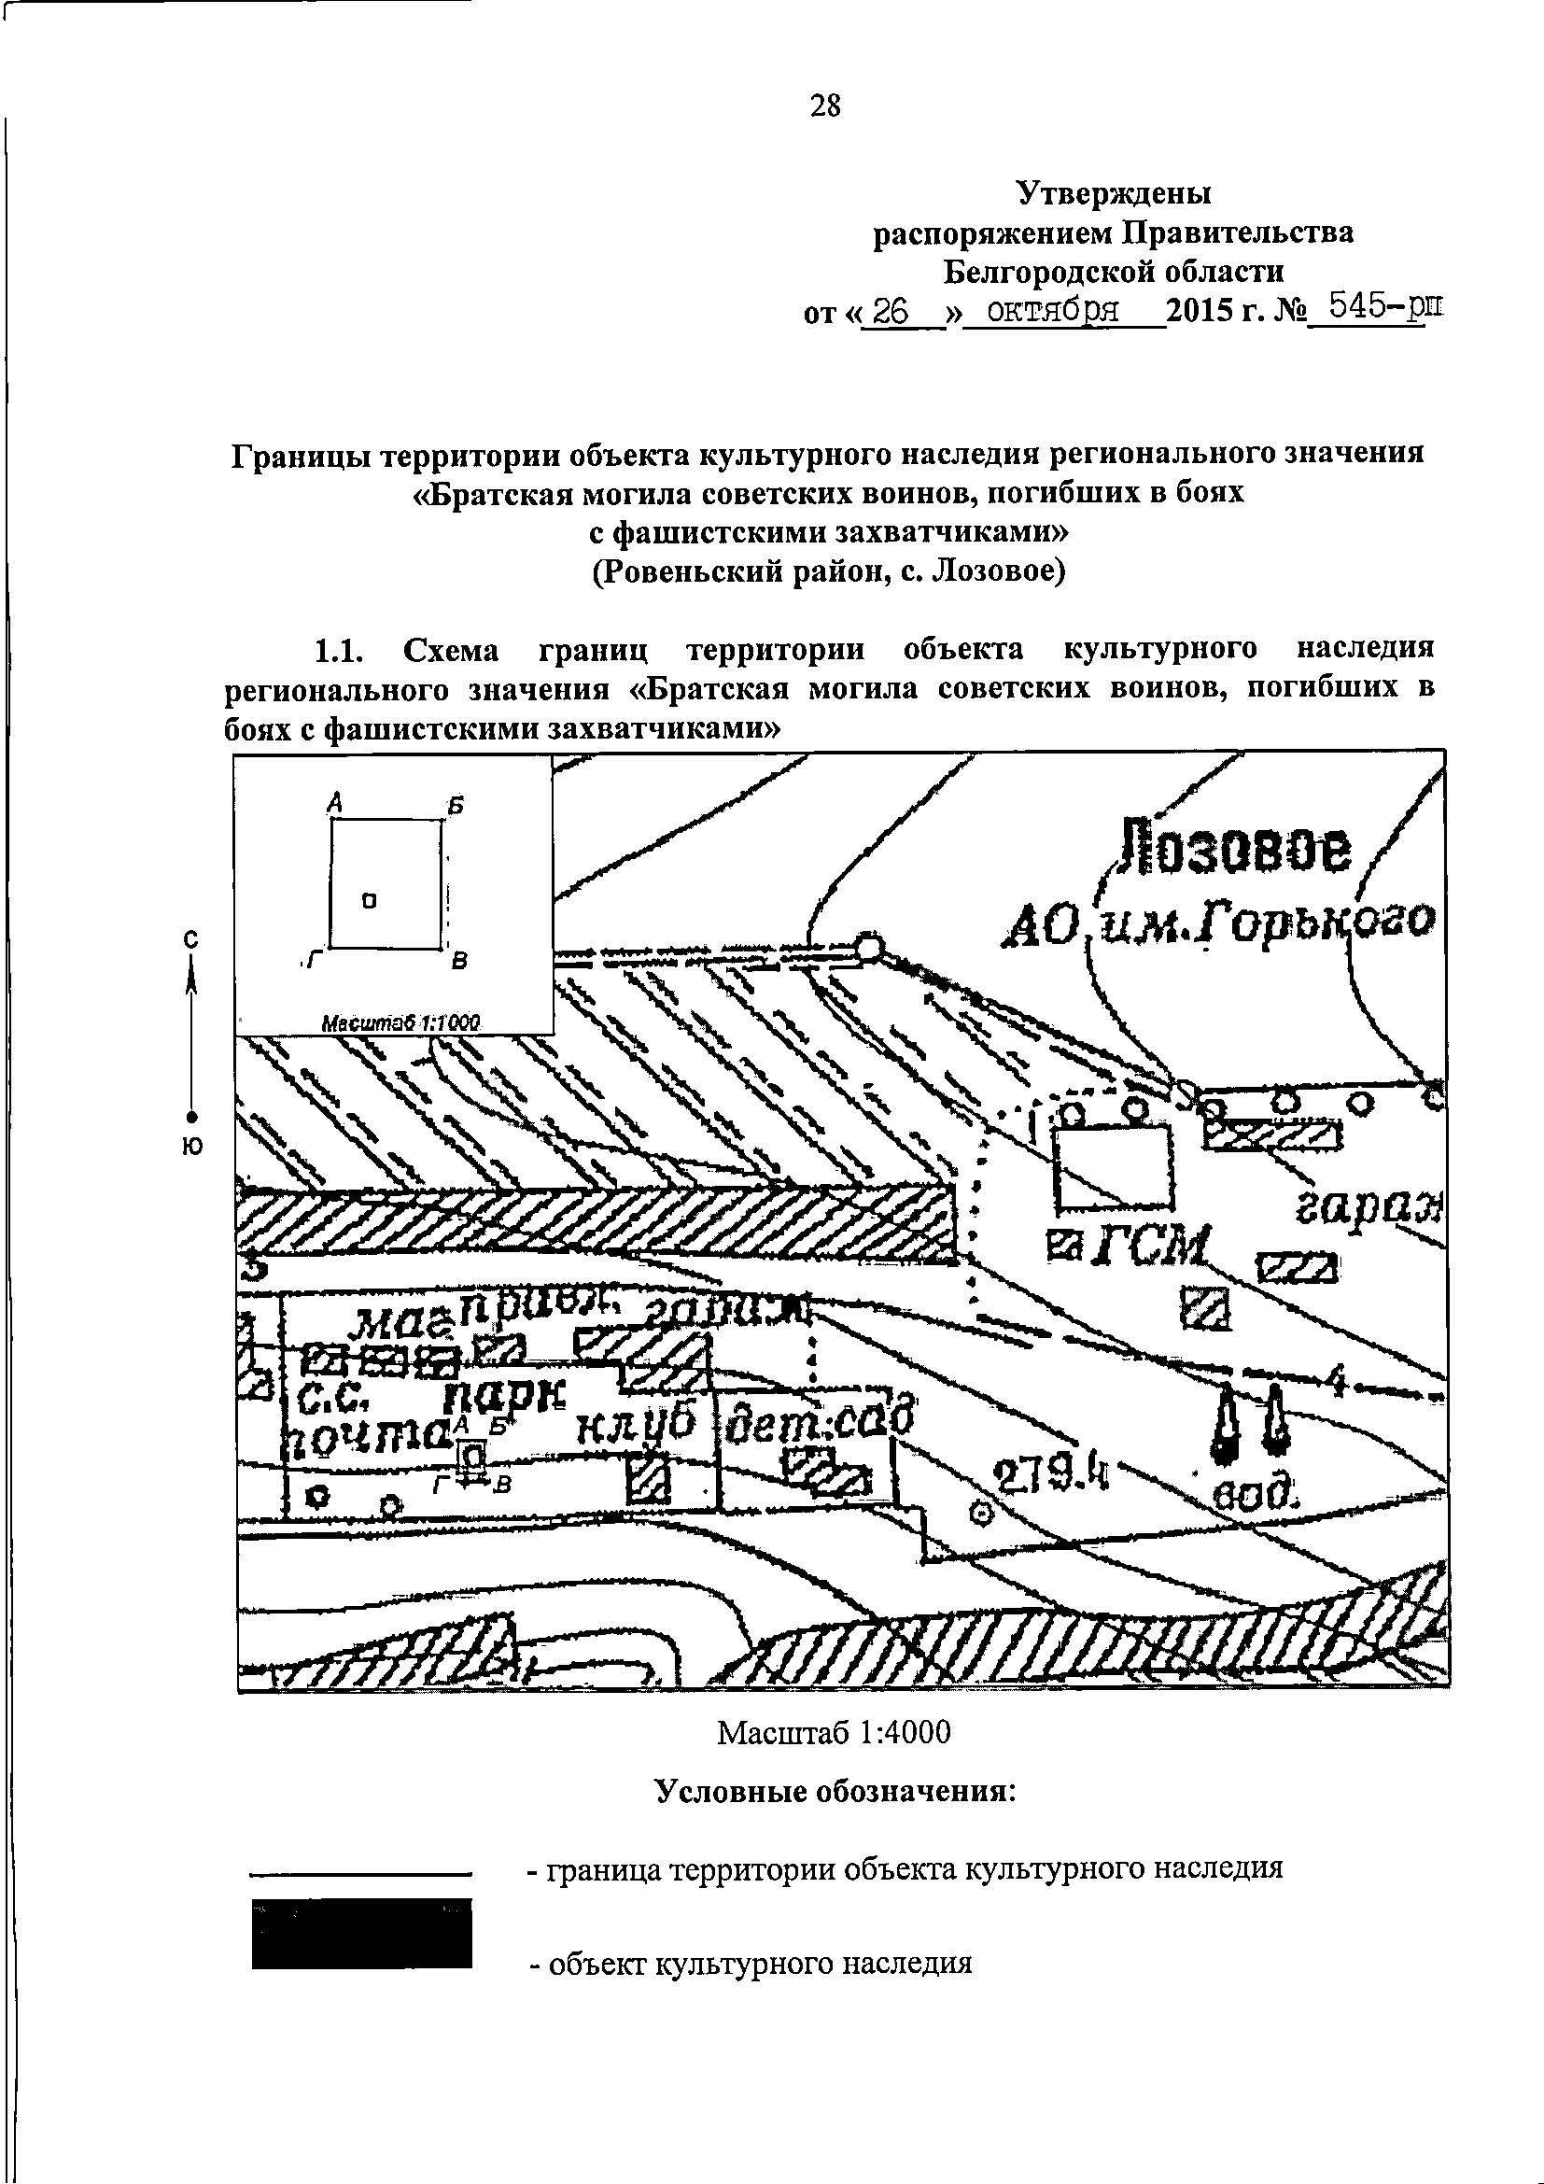

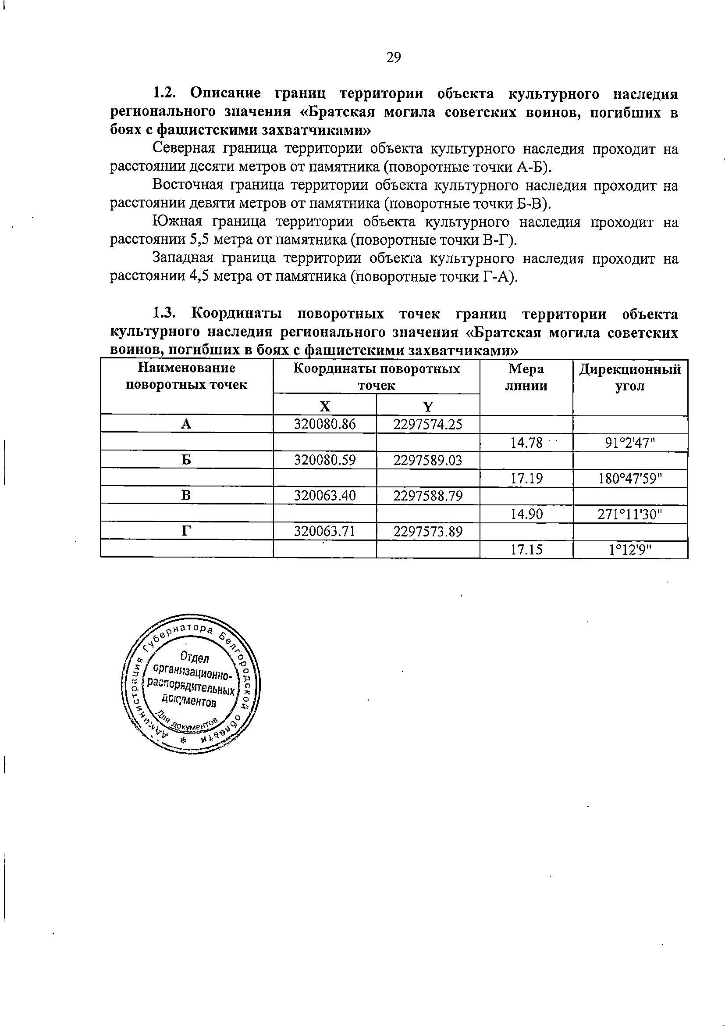
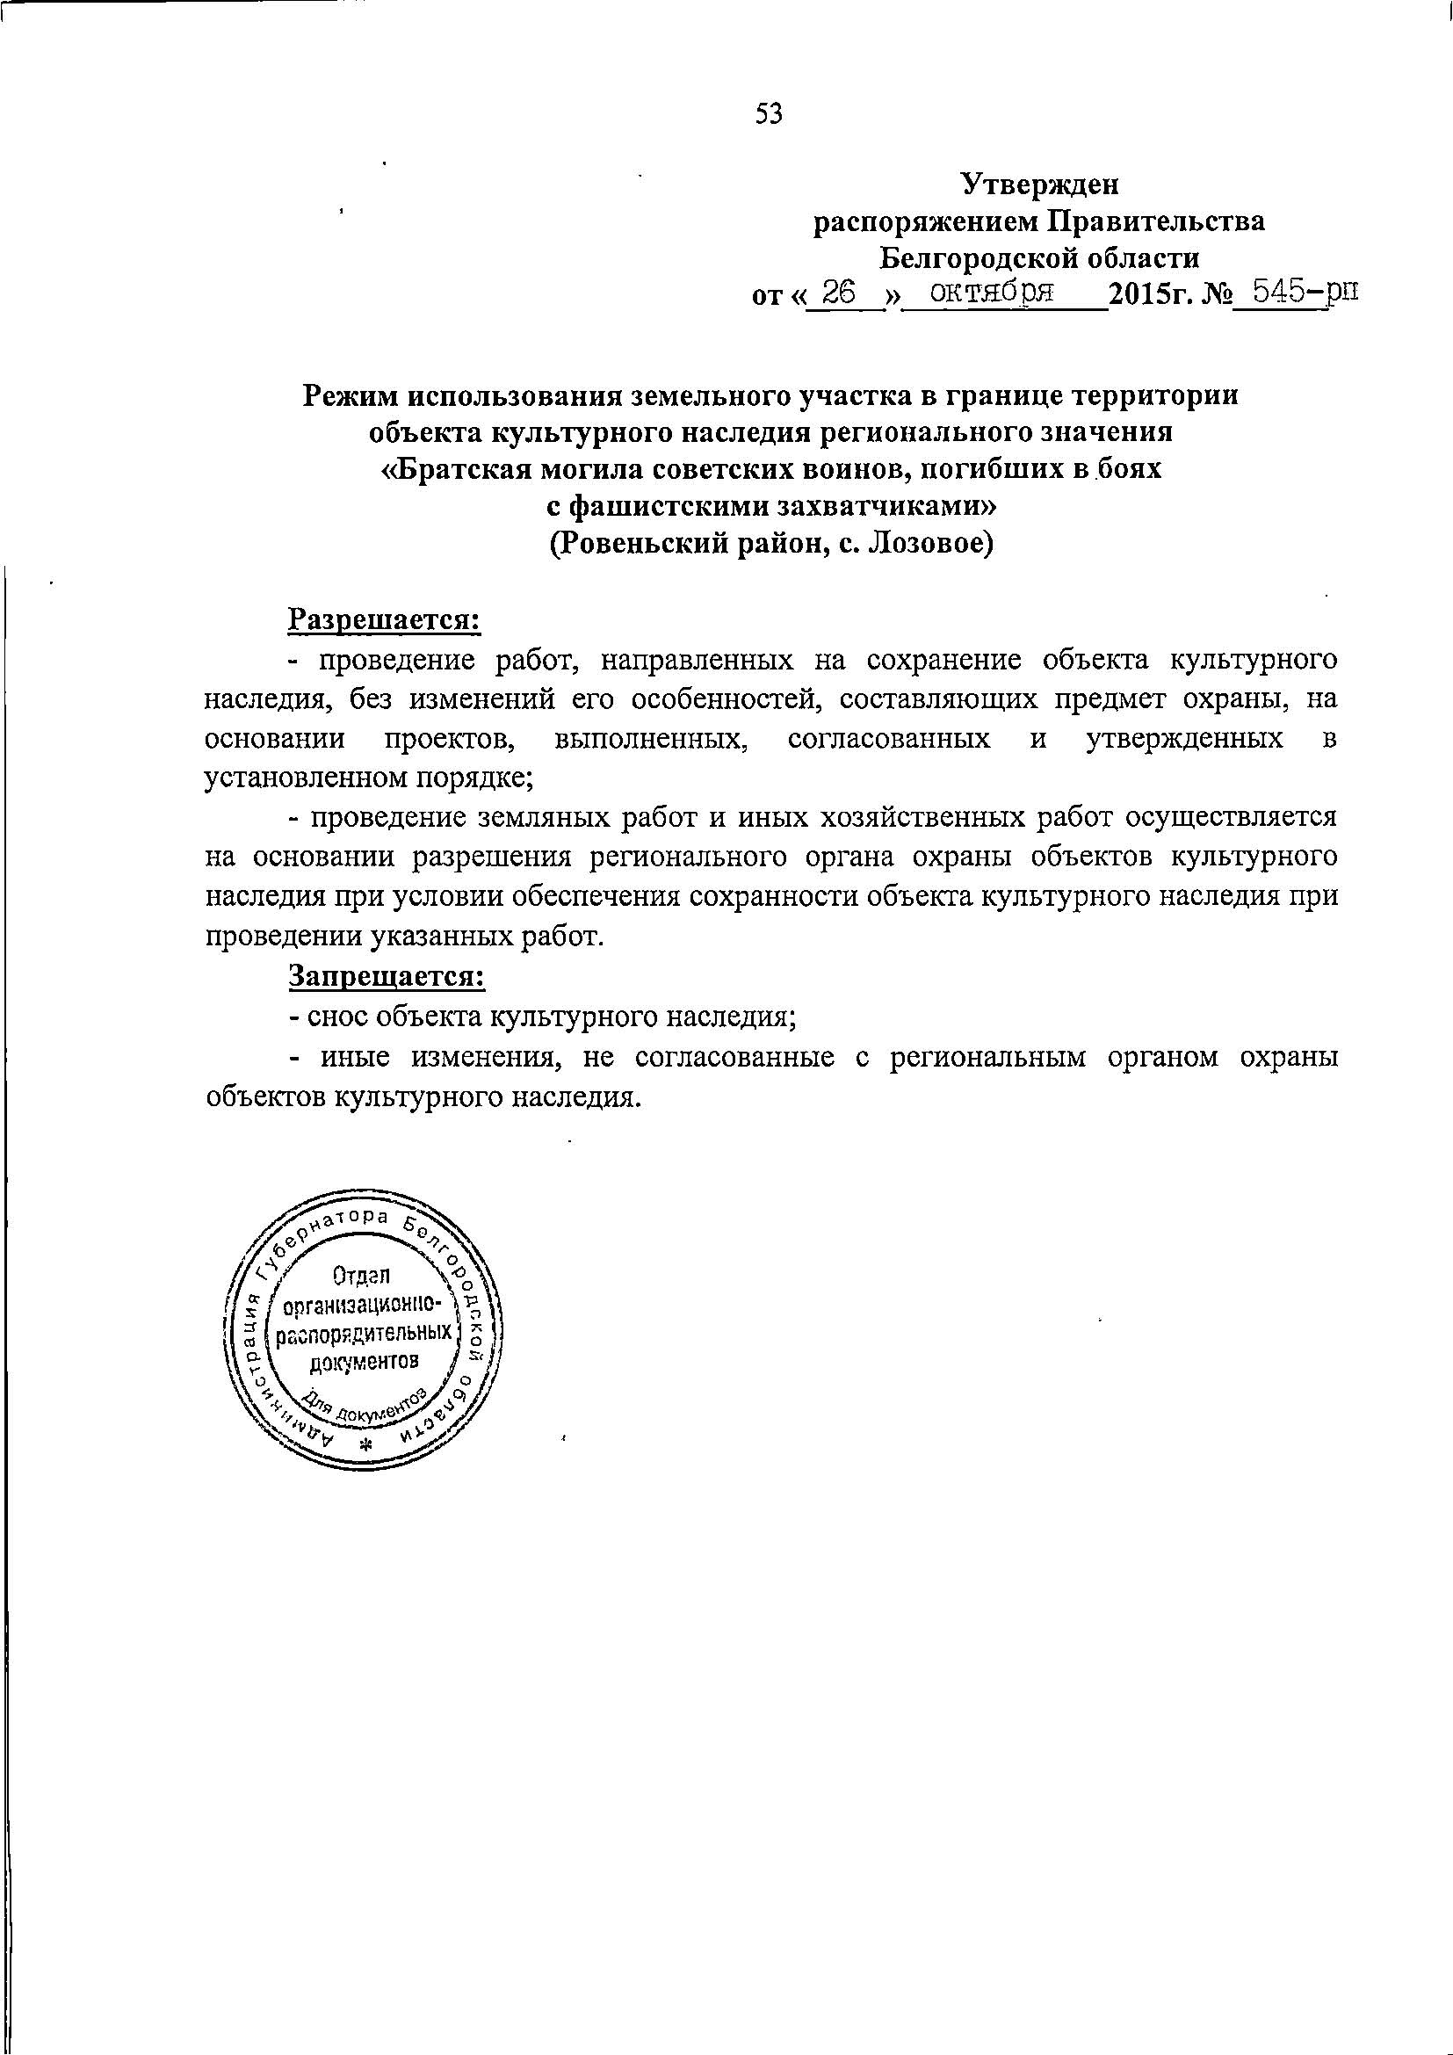

Приложение 3. Информация о рыбоохранных, рыбохозяйственных заповедных зонах
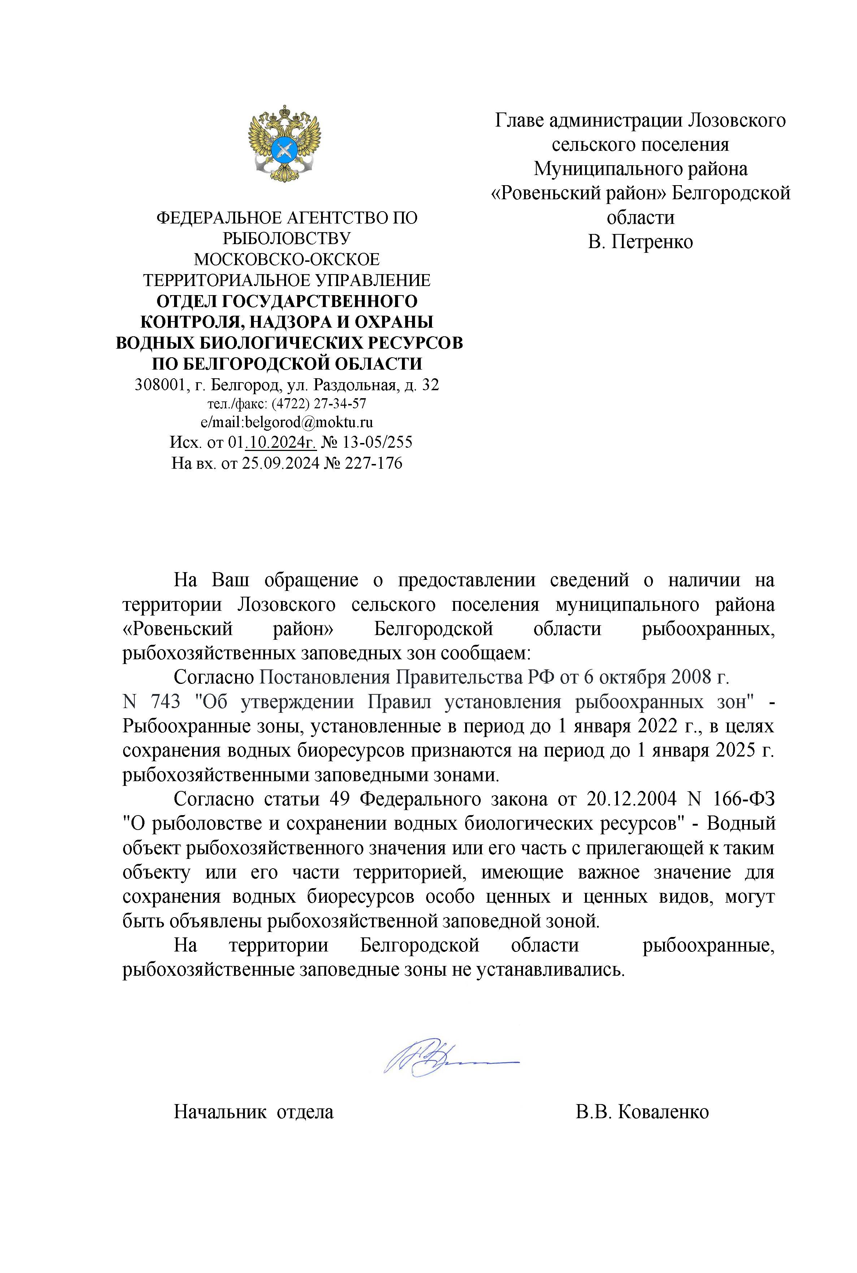

Приложение 4. Информация о полезных ископаемых
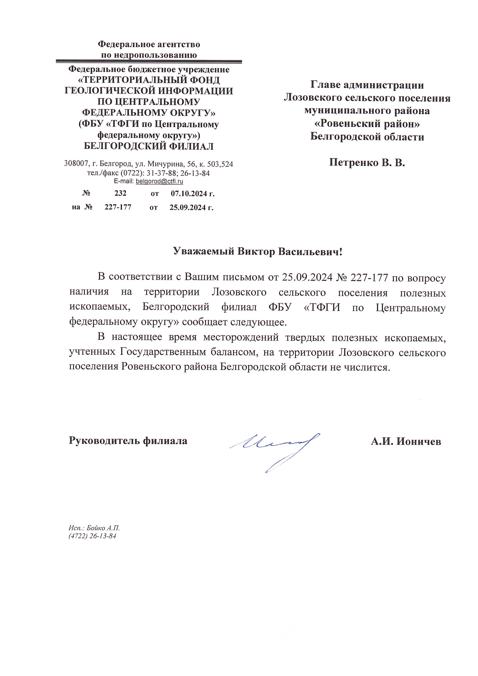

Приложение 5. Информация о потенциально опасных объектах, объектах систем жизнеобеспечения и возникновения чрезвычайных ситуаций природного характера
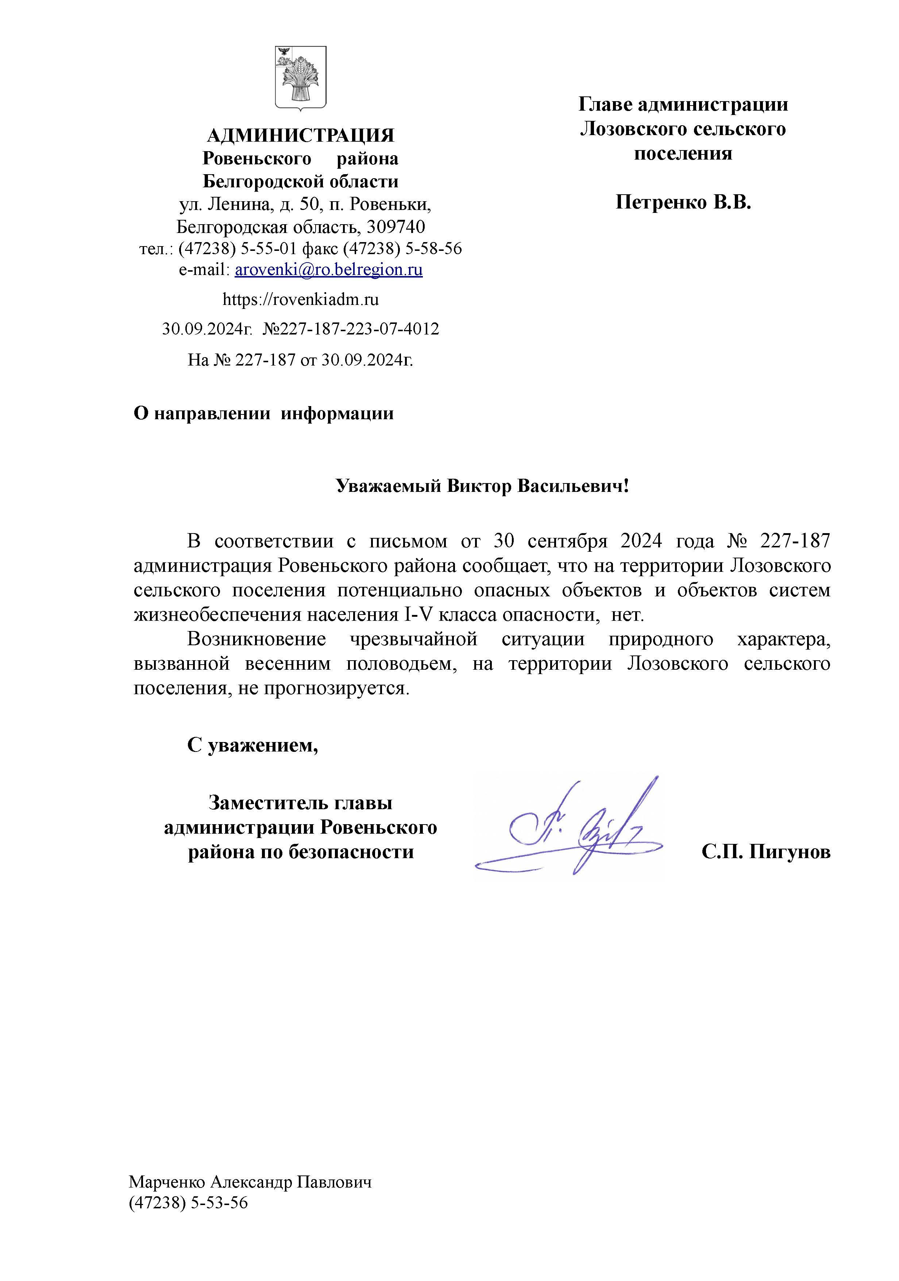

Приложение 6. Информация об опасных производственных объектах
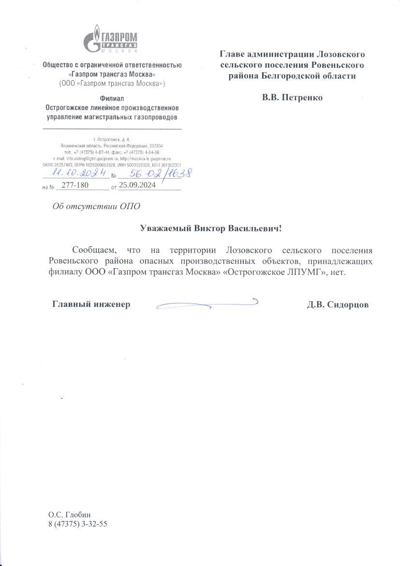

Приложение 7. Заключение о наложении границ земель населенных пунктов на земли лесного фонда
